Änderungsvorschläge
Broschüre und Vortrag „Mietwohnraumförderung Niedersachsen 2026“
Planungsgemeinschaft Nord GmbH · Stand der Unterlagen: 13.11.2026
So ist die Datei aufgebaut
Jede Seite der Broschüre (24) und jede Folie des Vortrags (38) hat einen eigenen Block: die verkleinerte Ansicht, darunter eine Tabelle mit einer leeren Zeile.
Eine Zeile je Änderung. „Stelle“ sagt, wo auf der Seite (Überschrift, Tabelle, Diagramm, dritter Absatz). „Änderung“ sagt, was anders werden soll.
Rechts unter „Umgang“ ankreuzen: „direkt ändern“ oder „erst besprechen“. Ist nichts angekreuzt, frage ich nach.
Leere Zeilen bleiben leer. Für eine weitere Änderung die Zeile kopieren und darunter einfügen; so kommen die Ankreuzfelder mit. Mit der Tabulatortaste in der letzten Zelle entsteht eine Zeile ohne Felder; dann rechts „direkt“ oder „besprechen“ eintragen.
Die Seiten sind über den Navigationsbereich erreichbar (Ansicht > Navigationsbereich).
Regeln, die für mehrere Seiten oder Folien gelten, stehen vorn im Block „Globale Regeln“.
Zählung
Broschüre: Die Seitenzahlen sind die gedruckten. Die erste Inhaltsseite ist S. 1; Titel und Rückseite tragen keine Zahl.
Vortrag: Die Foliennummer ist die Position in der Datei (1 bis 38), wie links in der Folienleiste von PowerPoint. Die Folien des Anhangs tragen zusätzlich A1 bis A9.
Dateien, auf die sich die Ansichten beziehen
Broschüre: broschuere/dist/PGN-Mietwohnraumfoerderung-Niedersachsen-2026.pdf
Vortrag: praesentation/dist/PGN-Mietwohnraumfoerderung-Niedersachsen-2026-Vortrag.pptx und .pdf

Globale Regeln gelten für alle Seiten und Folien
Diese Änderungen gelten übergreifend. Sie stehen nicht noch einmal bei jeder einzelnen Folie.
Nr. | Stelle (wo es gilt) | Änderung (was soll anders werden) | Umgang
1 | Stichtag 31.12.2026, Vortrag und Broschüre | Das Wahlrecht für Modernisierungsanträge überall streichen. Bei Veröffentlichung ist die Frist abgelaufen.  Vortrag: Folie A2 ganz, dazu die Erwähnung auf A1.  Broschüre: Blatt 15 ganz, dazu die Erwähnungen auf Blatt 1 (Inhalt), 2 (Kachel), 4 (Kasten bei 2.3) und 14 (letzte Zeile). | ☒ direkt ändern  ☐ erst besprechen
2 | Zeilennummern der Jahresrechnung, Vortrag und Broschüre | Durchnummerieren von 1 bis 9: 1 Sollmiete, 2 Mietausfall/Leerstand, 3 Objektverwaltung, 4 Instandhaltung, 5 Überschuss vor Kapitaldienst, 6 Verwaltungskostenbeitrag, 7 Zins NBank-Darlehen, 8 Tilgung, 9 Zahlungsüberschuss.  Betrifft Folie 15 und Broschüre Blatt 10. Alle Verweise auf Zeilennummern anpassen („Zeile 8“ wird „Zeile 9“).  Die Rechenmappe bleibt unverändert. | ☒ direkt ändern  ☐ erst besprechen
3 | Begriff im ganzen Vortrag | Überall „Herstellungskosten“ statt „Baukosten“. Bekannte Stellen: Folien 3, 5, 7 und 24. Weitere Stellen suchen. | ☒ direkt ändern  ☐ erst besprechen
4 | Begriff im ganzen Vortrag | Überall „kostendeckende Anfangsmiete“ statt „nötige Miete“. Bekannte Stellen: Folien 17, 18, 19, 23 und 24. | ☒ direkt ändern  ☐ erst besprechen
5 | Begriff im ganzen Vortrag | Überall „Förderkonditionen 2024“ statt „Förderregeln 2024“. Bekannte Stellen: Folien 8 und A9. | ☒ direkt ändern  ☐ erst besprechen
6 | Begriff im ganzen Vortrag | Überall „jährliche Annuität über 30 Jahre“. Bekannte Stellen: Folien 5, 16 und 19. | ☒ direkt ändern  ☐ erst besprechen
7 | Stand der Unterlagen | Überall „Stand 11/2026“ statt „Stand 30.09.2026“. Bekannte Stellen: Folie 1 und Folie A9. Broschüre prüfen. | ☒ direkt ändern  ☐ erst besprechen
8 | Hinweise zu Diagrammen | Hinweise nicht mehr als kleinen, frei hängenden Text setzen.  Stattdessen: grauer Kasten mit Info-Symbol, Schrift Work Sans Light, direkt am Diagramm ausgerichtet und so breit wie das Diagramm.  Betrifft mindestens die Folien 5, 10, 12, 14, 15, 20, 21, 26 und A1. Alle weiteren Folien mit solchen Hinweisen genauso behandeln. | ☒ direkt ändern  ☐ erst besprechen
9 | Textblöcke rechts neben Diagrammen, nur Vortrag | Als Stichpunkte unter der Überschrift setzen, keine Fließtextabsätze. Betrifft mindestens die Folien 10, 11, 15, 16, 20, 21, 23, 27, A5, A7 und A8. | ☒ direkt ändern  ☐ erst besprechen
10 | Kapiteltrenner (Folien 2, 8, 13, 25) | Einheitlich bauen: Der Titel nennt den Kapitelnamen und die Themen des Kapitels, wie in der Agenda auf Folie 7. Die Texte stehen bei den einzelnen Folien. | ☒ direkt ändern  ☐ erst besprechen
11 | Große Zahl rechts neben dem Diagramm | Streichen, wenn dieselbe Zahl schon im Titel und im Diagramm steht. Entschieden für die Folien 5 und 6. Ob das für weitere Folien gilt, ist offen. | ☐ direkt ändern  ☒ erst besprechen
12 | Rechenmappe | Alle neu genannten Zahlen vor dem Bauen in der Rechenmappe gegenrechnen: Folie 5 (ohne Grundstück, jährliche Annuität), Folie 21 (Gegenprobe ohne Mieterhöhung), Folie 23 (Schwellen für B und C). Abweichungen melden, nicht stillschweigend übernehmen. | ☒ direkt ändern  ☐ erst besprechen

Broschüre · Titel Wohnraum, der sich rechnet.
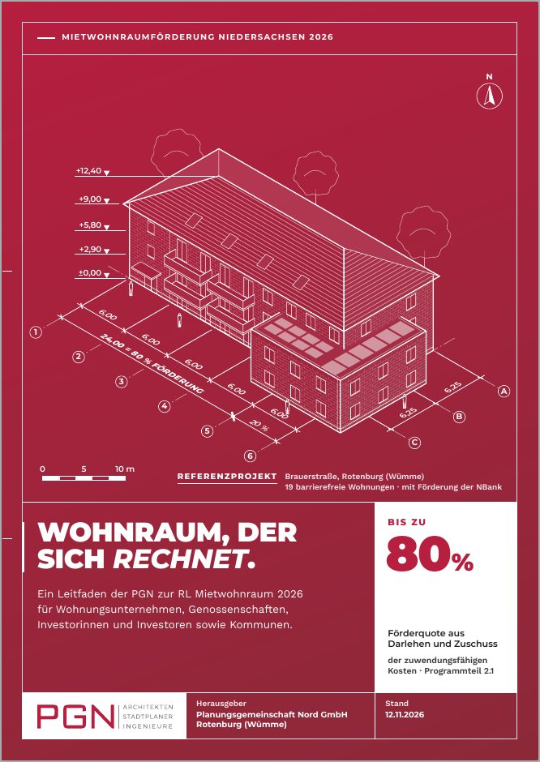
Nr. | Stelle (wo auf der Seite) | Änderung (was soll anders werden) | Umgang
1 |  |  | ☐ direkt ändern  ☐ erst besprechen

Broschüre · S. 1 Damit sich Investieren wieder rechnet
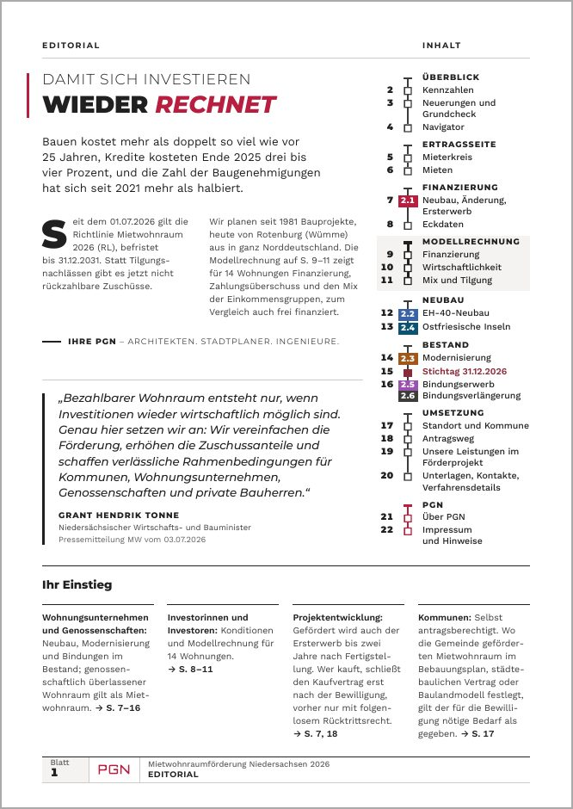
Nr. | Stelle (wo auf der Seite) | Änderung (was soll anders werden) | Umgang
1 | Fließtext unter dem Titel | Neu schreiben als Vorwort, in einer einheitlichen Schriftgröße. Der groß gesetzte Einstieg entfällt. Die Initiale bleibt und ist dann ein „B“.  Absatz 1: „Bezahlbarer Wohnraum fehlt in Niedersachsen. Gebaut wird er trotzdem zu selten, weil sich der Neubau bei den heutigen Kosten und Zinsen kaum noch rechnet.“  Absatz 2: „Seit dem 01.07.2026 gilt die Richtlinie Mietwohnraum 2026. Das Land fördert damit bis zu 80 % der Kosten. Einen Teil davon zahlt es als Zuschuss, der nicht zurückgezahlt wird. Geförderter Mietwohnraum wird so wieder zu einer Investition, die sich trägt.“  Absatz 3: „Wer die Förderung nutzen will, muss sie früh mitdenken: beim Standort, bei der Planung und bei den Kosten. Diese Broschüre zeigt, was die Richtlinie bietet, welche Konditionen gelten und wie sich Ihr gefördertes Vorhaben rechnet. Wir freuen uns darauf, es mit Ihnen zu besprechen und zu planen.“  Die bisherigen Sätze zu Baukosten, Krediten, Baugenehmigungen und „seit 1981“ entfallen. | ☒ direkt ändern  ☐ erst besprechen
2 | „Ihr Einstieg“, Block „Kommunen“ | Streichen. Die drei übrigen Blöcke teilen sich die Breite. | ☒ direkt ändern  ☐ erst besprechen
3 | Inhaltsverzeichnis | Zeile „15 Stichtag 31.12.2026“ streichen. Seitenzahlen ab Blatt 16 neu (siehe Blatt 15). | ☒ direkt ändern  ☐ erst besprechen

Broschüre · S. 2 Die Förderung in Zahlen
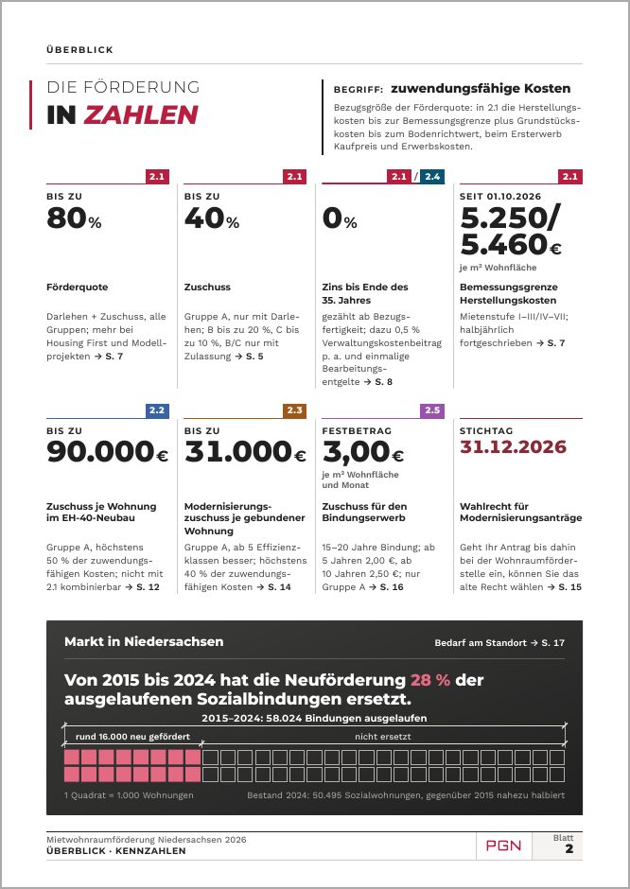
Nr. | Stelle (wo auf der Seite) | Änderung (was soll anders werden) | Umgang
1 | Kachel „Stichtag 31.12.2026“ | Streichen. Es bleiben sieben Kacheln. Die untere Reihe hat drei, gleichmäßig über die Breite verteilt. | ☒ direkt ändern  ☐ erst besprechen
2 | Kasten „Markt in Niedersachsen“, letzte Zeile | Neu: „Bestand 2025: 50.920 Sozialwohnungen, 40,6 % weniger als 2016“. Die Begriffe „Sozialbindungen“ und „Sozialwohnungen“ bleiben. | ☒ direkt ändern  ☐ erst besprechen

Broschüre · S. 3 Richtlinie 2026: Neuerungen und Voraussetzungen
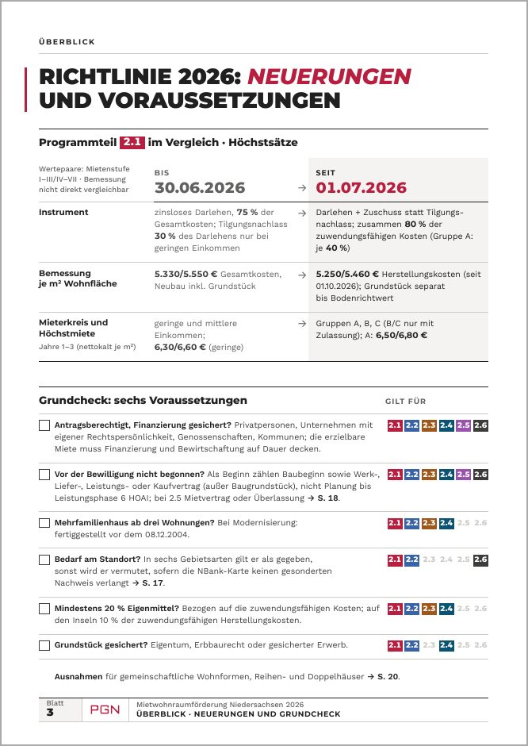
Nr. | Stelle (wo auf der Seite) | Änderung (was soll anders werden) | Umgang
1 | Tabelle „Programmteil 2.1 im Vergleich“ | Neu aufbauen wie Folie 9 des Vortrags: dieselbe Recherche, dieselben Zeilen, mit der Spalte „Wirkung“. Die Tabelle muss grafisch zum Blatt passen. Der Grundcheck darunter bleibt. | ☒ direkt ändern  ☐ erst besprechen

Broschüre · S. 4 Programmteil nach Vorhaben
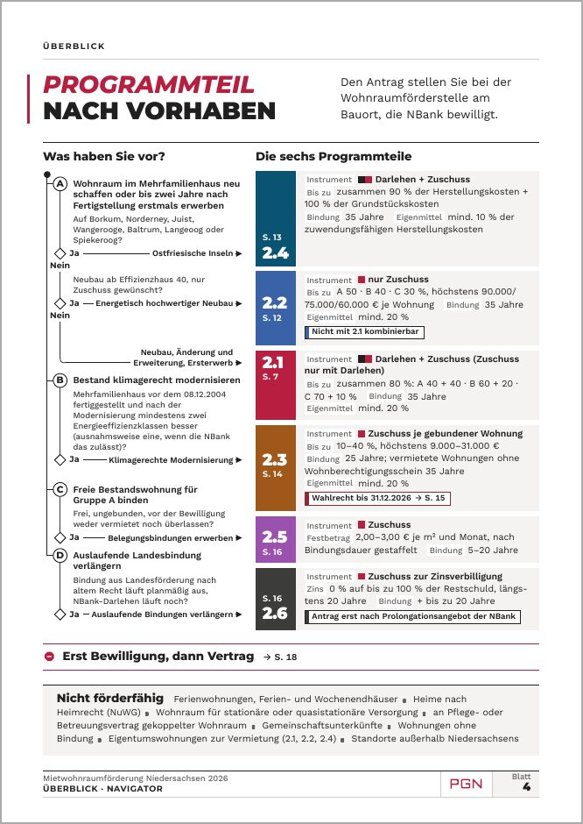
Nr. | Stelle (wo auf der Seite) | Änderung (was soll anders werden) | Umgang
1 | Kasten bei 2.3 | „Wahlrecht bis 31.12.2026 → S. 15“ streichen. | ☒ direkt ändern  ☐ erst besprechen

Broschüre · S. 5 Ihr Mieterkreis: drei Einkommensgruppen
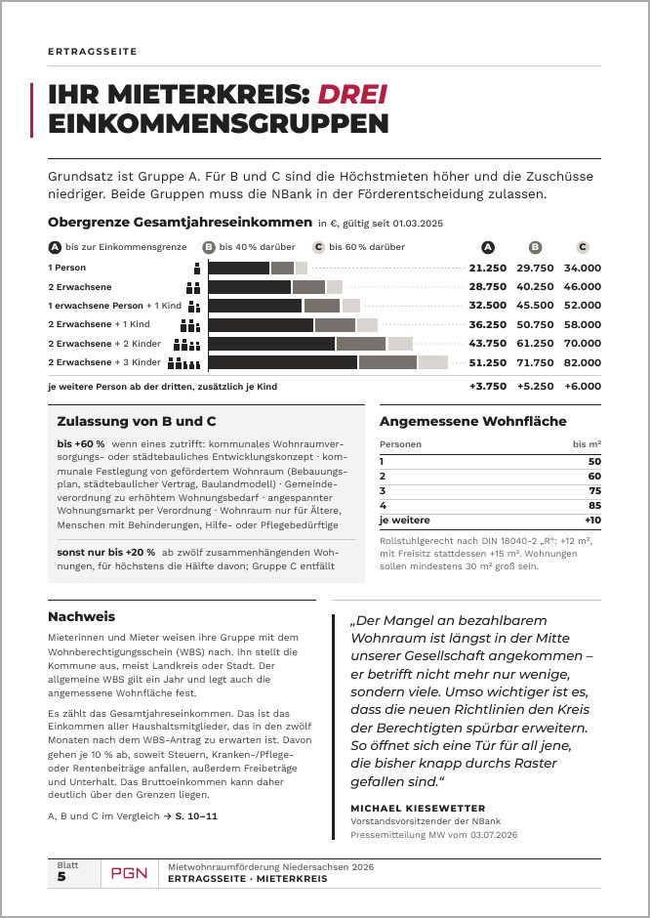
Nr. | Stelle (wo auf der Seite) | Änderung (was soll anders werden) | Umgang
1 | Kasten „Zulassung von B und C“ | Die sechs Bedingungen als Stichpunkte setzen, eine Bedingung je Zeile. Bisher stehen sie als Kette mit Mittelpunkten in einem Absatz. | ☒ direkt ändern  ☐ erst besprechen

Broschüre · S. 6 Höchstmieten und Mietentwicklung
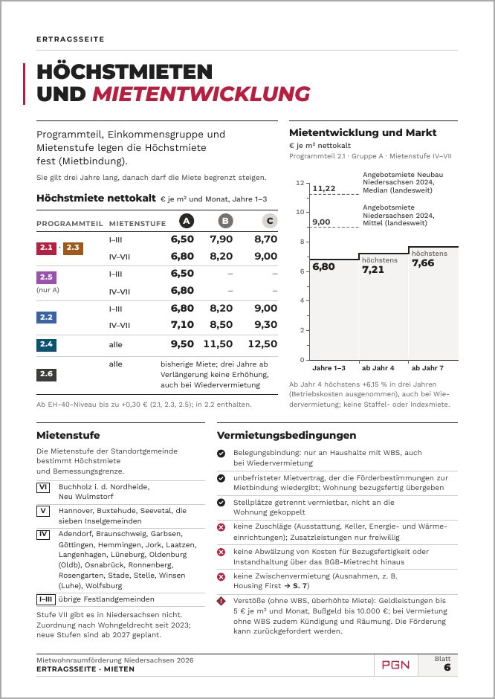
Nr. | Stelle (wo auf der Seite) | Änderung (was soll anders werden) | Umgang
1 | Diagramm „Mietentwicklung und Markt“ | Quelle der Angebotsmieten ergänzen: „Quelle: NBank-Wohnungsmarktbericht 2025“. | ☒ direkt ändern  ☐ erst besprechen

Broschüre · S. 7 Neubau, Änderung, Ersterwerb: Bis zu 80 % Förderquote
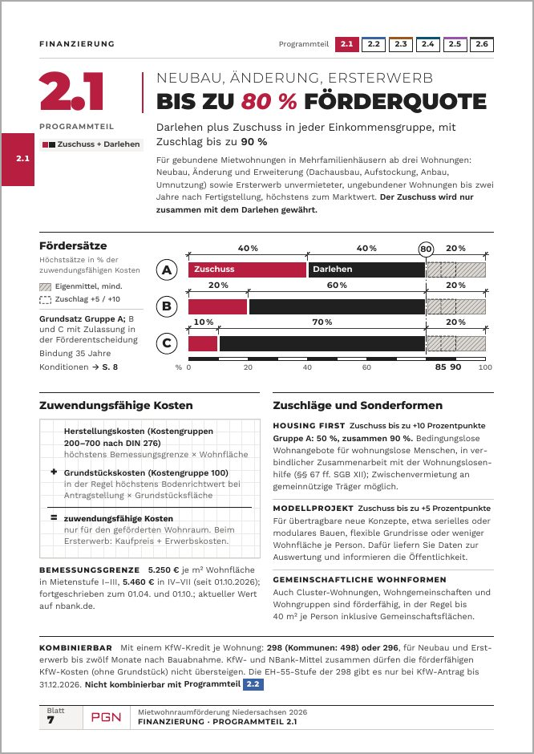
Nr. | Stelle (wo auf der Seite) | Änderung (was soll anders werden) | Umgang
1 |  |  | ☐ direkt ändern  ☐ erst besprechen

Broschüre · S. 8 Konditionen und Kosten
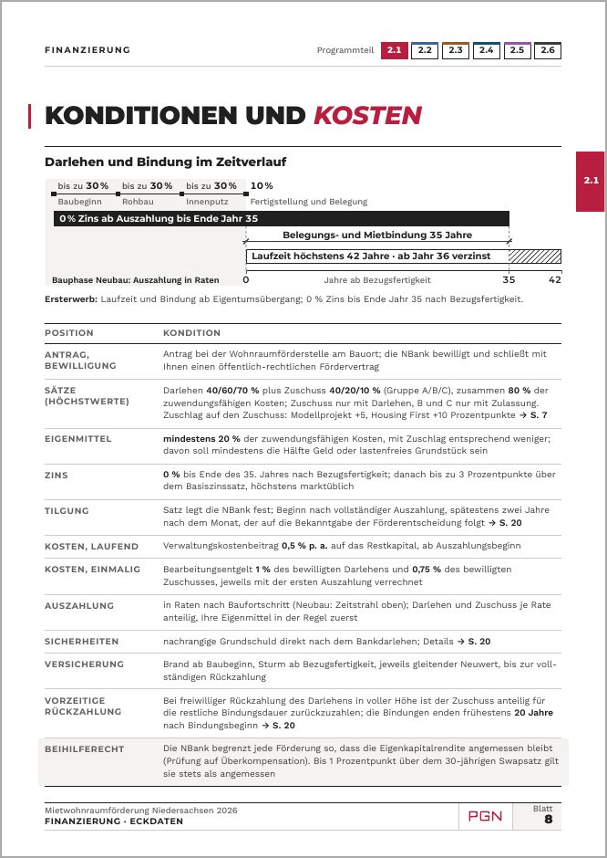
Nr. | Stelle (wo auf der Seite) | Änderung (was soll anders werden) | Umgang
1 | Tabelle, Zeile „Tilgung“ | Ergänzen: „rechnerisch mindestens 2,38 % p. a. bei 42 Jahren Laufzeit“. | ☒ direkt ändern  ☐ erst besprechen

Broschüre · S. 9 14 Wohnungen, 3,0 Mio. €: bis zu 2,4 Mio. € Förderung
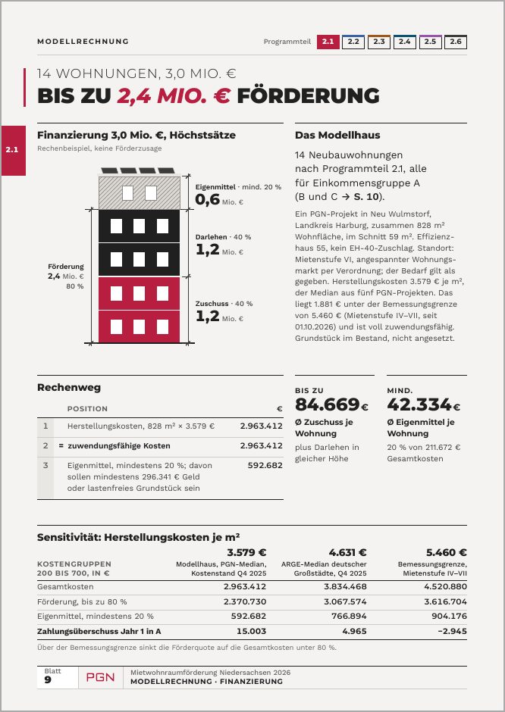
Nr. | Stelle (wo auf der Seite) | Änderung (was soll anders werden) | Umgang
1 | Text „Das Modellhaus“ | Den kleinen Absatz als Steckbrief setzen:  Ort: Neu Wulmstorf, Landkreis Harburg  Wohnungen: 14, alle für Einkommensgruppe A  Wohnfläche: 828 m², im Schnitt 59 m²  Standard: Effizienzhaus 55, kein EH-40-Zuschlag  Standort: Mietenstufe VI, angespannter Wohnungsmarkt per Verordnung  Herstellungskosten: 3.579 € je m², Median aus fünf PGN-Projekten  Bemessungsgrenze: 5.460 € je m², eingehalten  Grundstück: im Bestand, nicht angesetzt | ☒ direkt ändern  ☐ erst besprechen
2 | Tabelle „Sensitivität“, Text darunter | Ergänzen: „Gruppe A hat bis rund 5.150 € je m² einen Zahlungsüberschuss.“ | ☒ direkt ändern  ☐ erst besprechen

Broschüre · S. 10 Alle drei Gruppen tragen sich ab Jahr 1: 15.003 € Zahlungsüberschuss in A
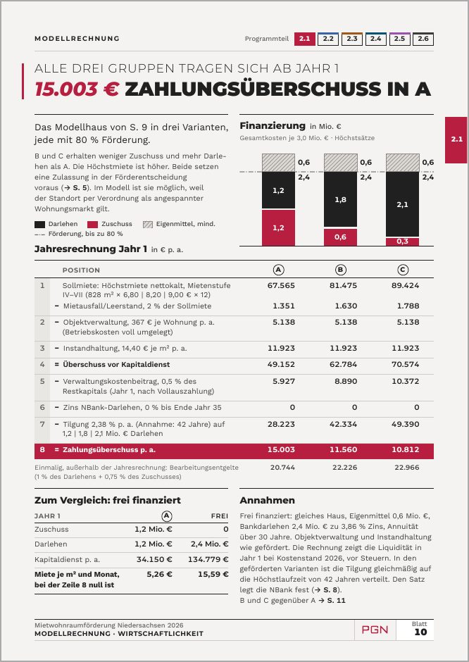
Nr. | Stelle (wo auf der Seite) | Änderung (was soll anders werden) | Umgang
1 | Jahresrechnung, Zeilennummern | Durchnummerieren von 1 bis 9 (siehe globale Regeln). | ☒ direkt ändern  ☐ erst besprechen
2 | Tabelle „Zum Vergleich“, letzte Zeile | „Miete je m² und Monat, bei der Zeile 8 null ist“ ersetzen durch „Kostendeckende Anfangsmiete je m² und Monat (Zeile 9 = null)“. | ☒ direkt ändern  ☐ erst besprechen
3 | „Annahmen“ | „Annuität über 30 Jahre“ ersetzen durch „jährliche Annuität über 30 Jahre“. | ☒ direkt ändern  ☐ erst besprechen

Broschüre · S. 11 Über 1,91 % Tilgung liegt Gruppe A vorn
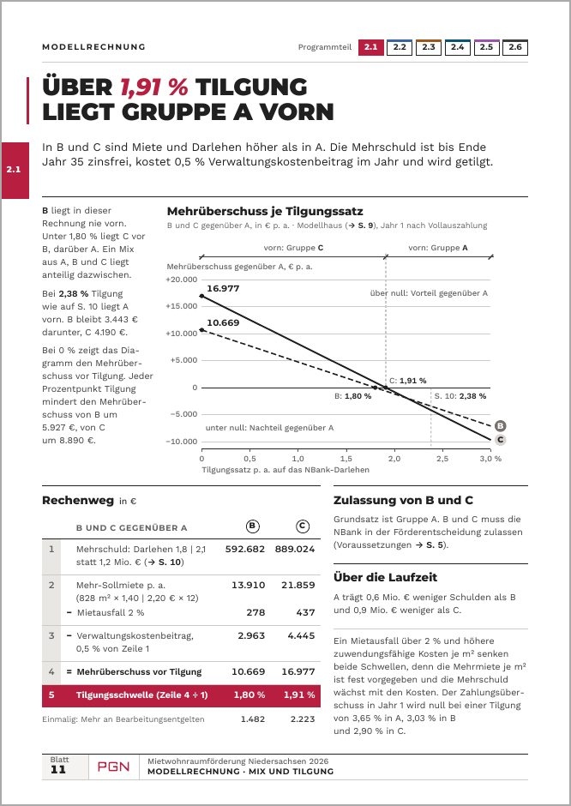
Nr. | Stelle (wo auf der Seite) | Änderung (was soll anders werden) | Umgang
1 | Text links, erster Absatz | Neu: „B liegt in dieser Rechnung nie vorn. Unter 1,91 % Tilgung liegt C vorn, darüber A. Ein Mix aus A, B und C liegt anteilig dazwischen.“ Der bisherige Satz „Unter 1,80 % liegt C vor B, darüber A“ ist missverständlich. | ☒ direkt ändern  ☐ erst besprechen
2 | Rechenweg, Zeilennummern | Durchnummerieren von 1 bis 6, die Zeile „Mietausfall 2 %“ bekommt eine Nummer. „Tilgungsschwelle (Zeile 4 ÷ 1)“ wird „(Zeile 5 ÷ 1)“. | ☒ direkt ändern  ☐ erst besprechen

Broschüre · S. 12 Energetisch hochwertiger Neubau: Reiner Zuschuss statt Darlehen
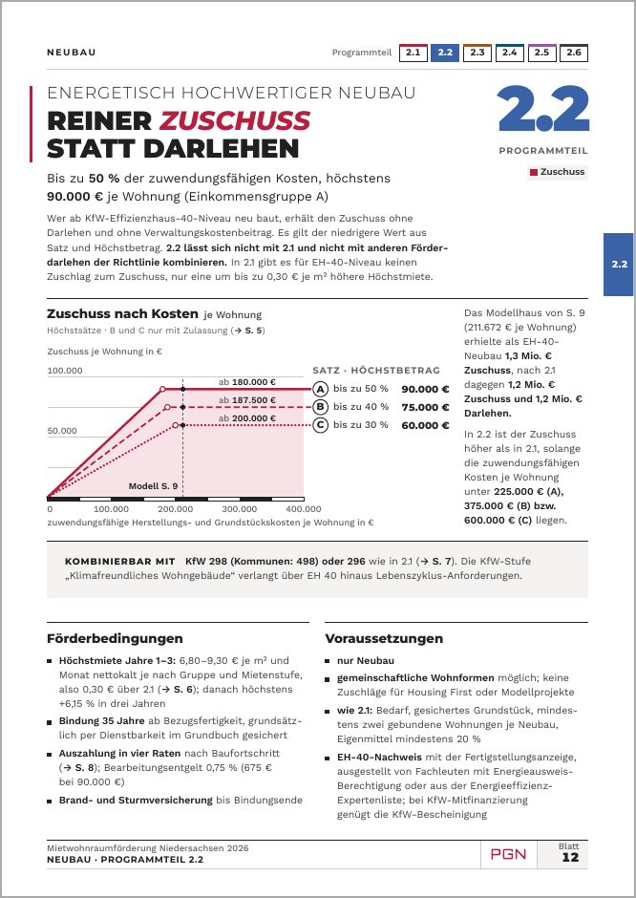
Nr. | Stelle (wo auf der Seite) | Änderung (was soll anders werden) | Umgang
1 |  |  | ☐ direkt ändern  ☐ erst besprechen

Broschüre · S. 13 Ostfriesische Inseln: Höhere Kostengrenze, 10 % Eigenmittel
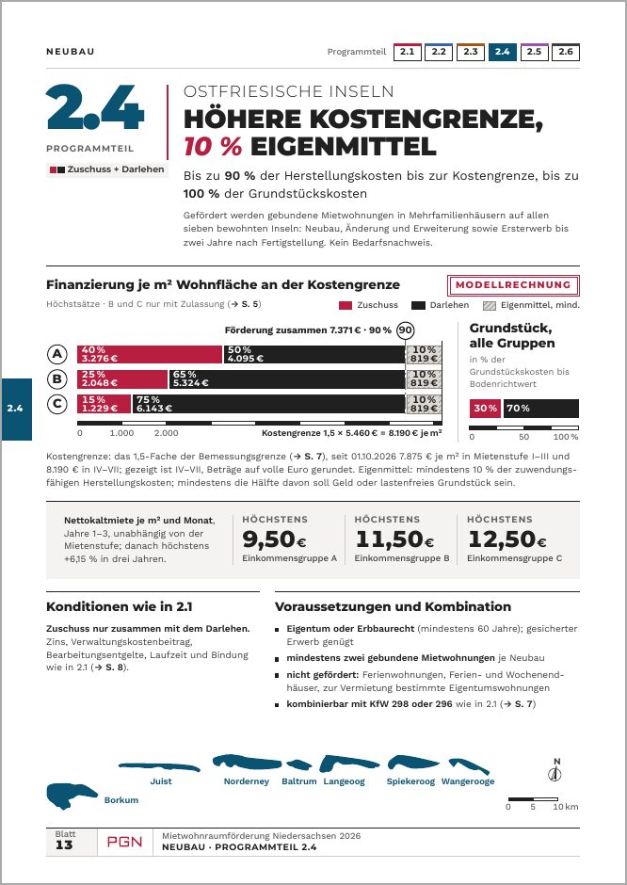
Nr. | Stelle (wo auf der Seite) | Änderung (was soll anders werden) | Umgang
1 |  |  | ☐ direkt ändern  ☐ erst besprechen

Broschüre · S. 14 Klimagerechte Modernisierung: Zuschuss nach Effizienzsteigerung
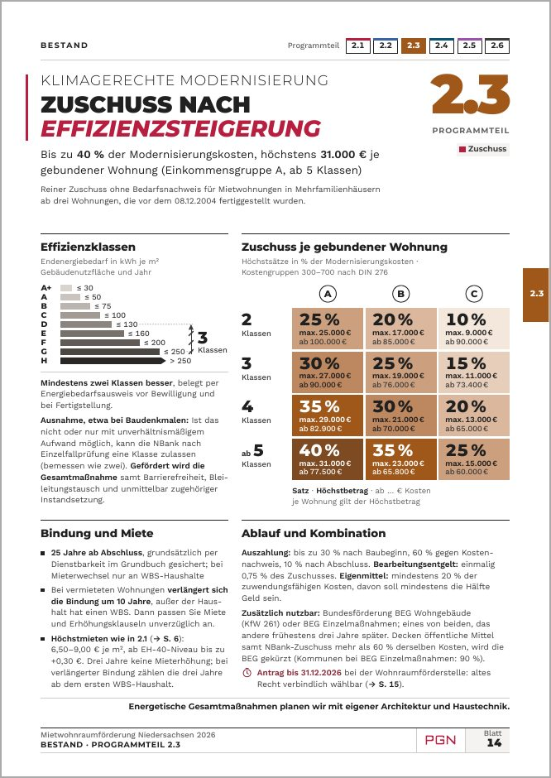
Nr. | Stelle (wo auf der Seite) | Änderung (was soll anders werden) | Umgang
1 | „Ablauf und Kombination“, letzte Zeile | „Antrag bis 31.12.2026 bei der Wohnraumförderstelle: altes Recht verbindlich wählbar (→ S. 15)“ streichen. | ☒ direkt ändern  ☐ erst besprechen
2 | „Effizienzklassen“ | Eine Zeile ergänzen: „Ab 01.01.2027 gilt eine neue Rechennorm für Energiebedarfsausweise. Die Klassengrenzen bleiben unverändert.“ | ☒ direkt ändern  ☐ erst besprechen

Broschüre · S. 15 Wahlrecht für Modernisierungsanträge
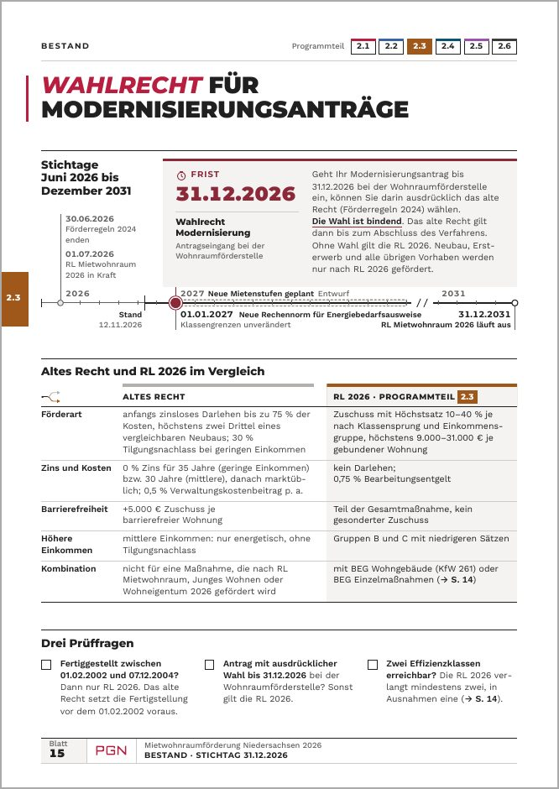
Nr. | Stelle (wo auf der Seite) | Änderung (was soll anders werden) | Umgang
1 | Ganzes Blatt | Streichen.  Die Blätter 16 bis 22 rücken eine Nummer vor. Alle Seitenverweise („→ S. …“) und das Inhaltsverzeichnis anpassen. Linke und rechte Seiten tauschen ab dort: Randmarken und gespiegelte Fußzeilen mitführen.  Verweise des Vortrags auf Seiten der Broschüre (Folie 7) ebenfalls anpassen.  Damit die Seitenzahl durch vier teilbar bleibt: vor der Rückseite eine Seite mit der Überschrift „Notizen“ einfügen. | ☒ direkt ändern  ☐ erst besprechen

Broschüre · S. 16 Belegungs- und Mietbindungen: Bindungen erwerben oder verlängern
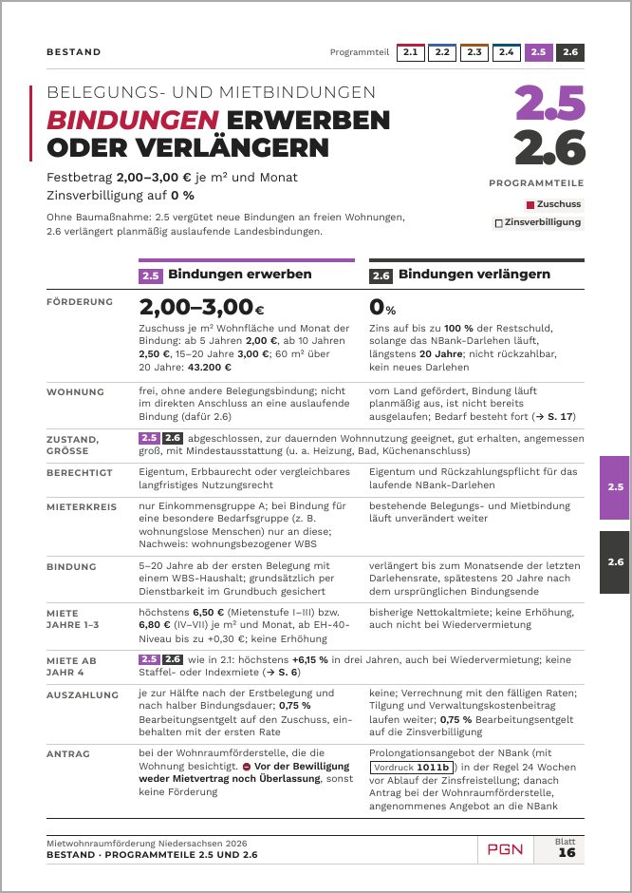
Nr. | Stelle (wo auf der Seite) | Änderung (was soll anders werden) | Umgang
1 |  |  | ☐ direkt ändern  ☐ erst besprechen

Broschüre · S. 17 Bedarf am Standort und die Rolle der Kommune
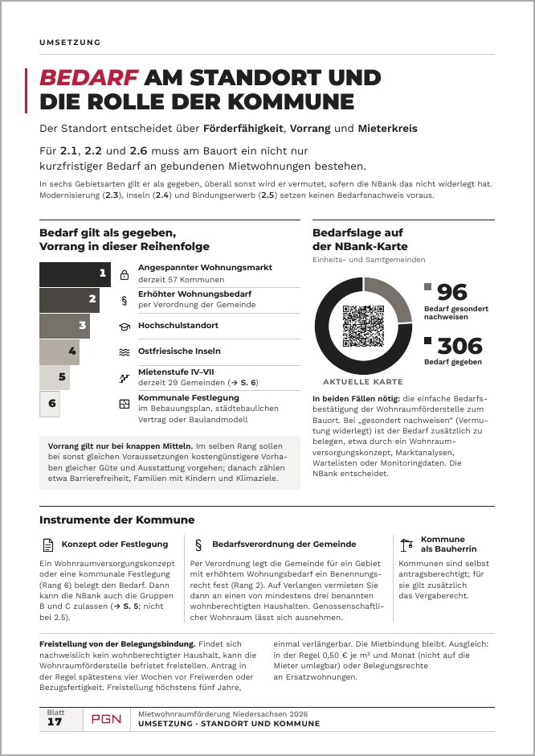
Nr. | Stelle (wo auf der Seite) | Änderung (was soll anders werden) | Umgang
1 | Oben, unter dem Titel | Der Satz „Der Standort entscheidet über Förderfähigkeit, Vorrang und Mieterkreis“ bleibt. Die zwei Absätze darunter zu einem Absatz in einer Schriftgröße zusammenführen: „Für 2.1, 2.2 und 2.6 muss am Bauort ein nicht nur kurzfristiger Bedarf an gebundenen Mietwohnungen bestehen. In sechs Gebietsarten gilt er als gegeben, überall sonst wird er vermutet, sofern die NBank das nicht widerlegt hat. Modernisierung (2.3), Inseln (2.4) und Bindungserwerb (2.5) setzen keinen Bedarfsnachweis voraus.“ | ☒ direkt ändern  ☐ erst besprechen
2 | „Instrumente der Kommune“ | Zwei Spalten statt drei: „Konzept oder Festlegung“ und „Bedarfsverordnung der Gemeinde“. Die Spalte „Kommune als Bauherrin“ entfällt. | ☒ direkt ändern  ☐ erst besprechen
3 | „Freistellung von der Belegungsbindung“ | Den zweispaltigen Absatz als Kasten mit drei Stichpunkten setzen: wann, wie lange, welcher Ausgleich. | ☒ direkt ändern  ☐ erst besprechen

Broschüre · S. 18 Vom Vorgespräch bis zum Verwendungsnachweis
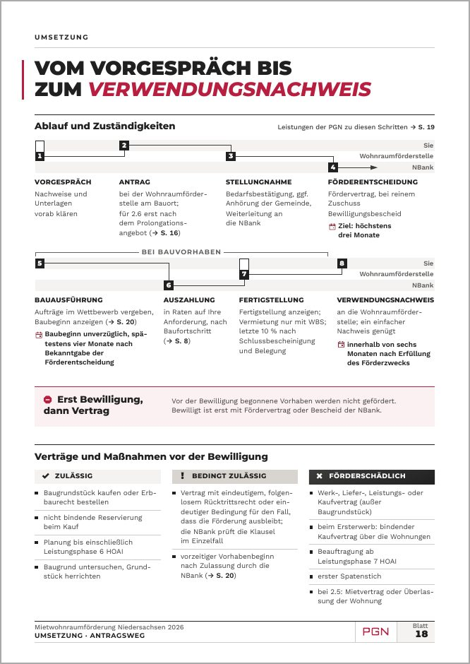
Nr. | Stelle (wo auf der Seite) | Änderung (was soll anders werden) | Umgang
1 | Schritt 4 | „Ziel: höchstens drei Monate“ ersetzen durch „Bearbeitungszeit der NBank: Ziel höchstens drei Monate“. | ☒ direkt ändern  ☐ erst besprechen

Broschüre · S. 19 Unsere Leistungen im Förderprojekt
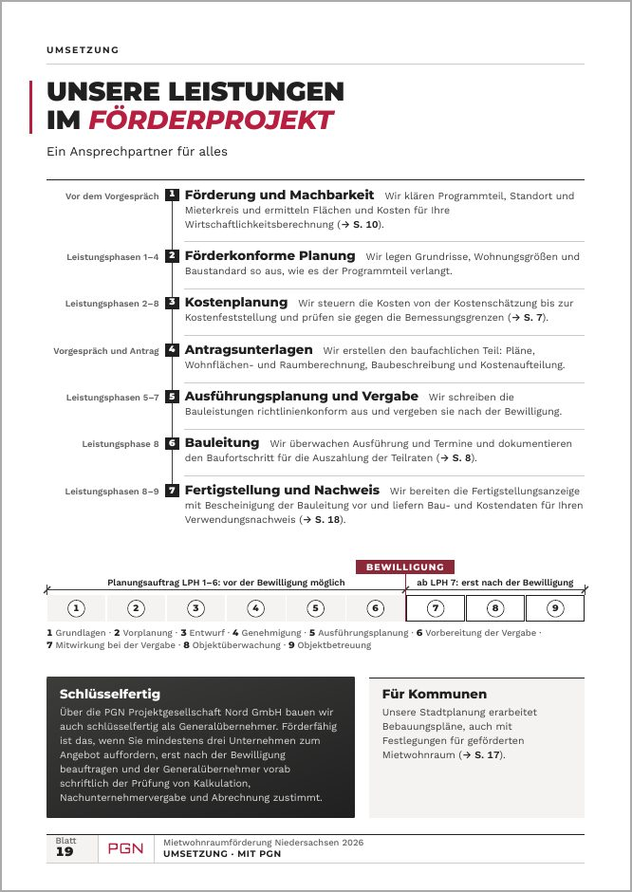
Nr. | Stelle (wo auf der Seite) | Änderung (was soll anders werden) | Umgang
1 | Kasten „Schlüsselfertig“ | Neu, ohne Bezug zur Förderung. Grundlage ist die Seite „Projektentwicklung“ auf pgn-architekten.de:  Überschrift: „Schlüsselfertig mit der PGN Projektgesellschaft Nord“  „Die PGN Projektgesellschaft Nord GmbH ist eine Tochtergesellschaft der PGN. Sie entwickelt Projekte und baut Wohn- und Gewerbebauten schlüsselfertig als Generalübernehmer, einschließlich Planung und Erschließung.“  „Ihr Vorteil:“ | ein Vertragspartner von der Planung bis zur Übergabe | Projektentwicklung, Projektmanagement und Projektcontrolling aus einer Hand  Der Kasten nutzt die ganze Breite. | ☒ direkt ändern  ☐ erst besprechen
2 | Block „Für Kommunen“ | Streichen. | ☒ direkt ändern  ☐ erst besprechen
3 | Leiste der Leistungsphasen | Redaktionell neu anordnen: Die Namen der neun Leistungsphasen stehen direkt unter ihrer Nummer, nicht mehr als Kette mit Mittelpunkten in einer Zeile darunter. Die Marke „Bewilligung“ bleibt zwischen 6 und 7. | ☒ direkt ändern  ☐ erst besprechen

Broschüre · S. 20 Unterlagen, Kontakte und Verfahrensdetails

Nr. | Stelle (wo auf der Seite) | Änderung (was soll anders werden) | Umgang
1 |  |  | ☐ direkt ändern  ☐ erst besprechen

Broschüre · S. 21 Ihre Generalplaner aus dem Norden. Seit 1981.
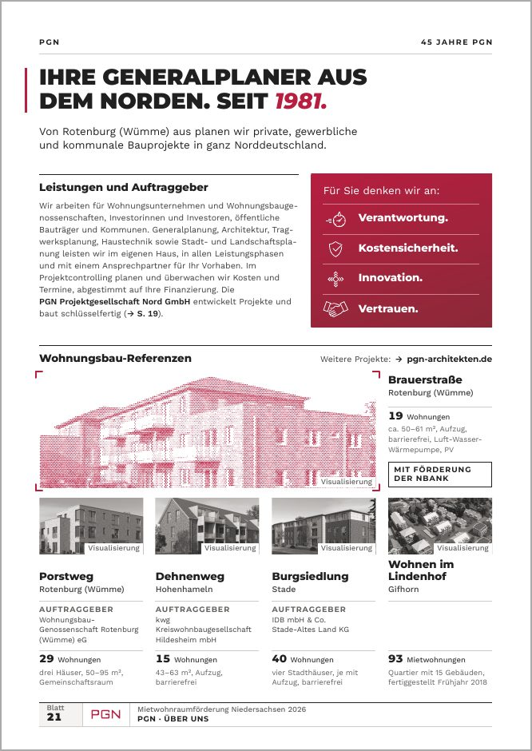
Nr. | Stelle (wo auf der Seite) | Änderung (was soll anders werden) | Umgang
1 | Referenz „Wohnen im Lindenhof“ | Der Auftraggeber fehlt, bei den drei Referenzen daneben steht er. Die Website der PGN nennt ihn nicht. Bei der PGN erfragen und ergänzen. Fehlt er bis zum Druck oder darf er nicht genannt werden: das Projekt gegen eine Referenz mit bekanntem Auftraggeber tauschen. | ☐ direkt ändern  ☒ erst besprechen

Broschüre · S. 22 Impressum und Hinweise
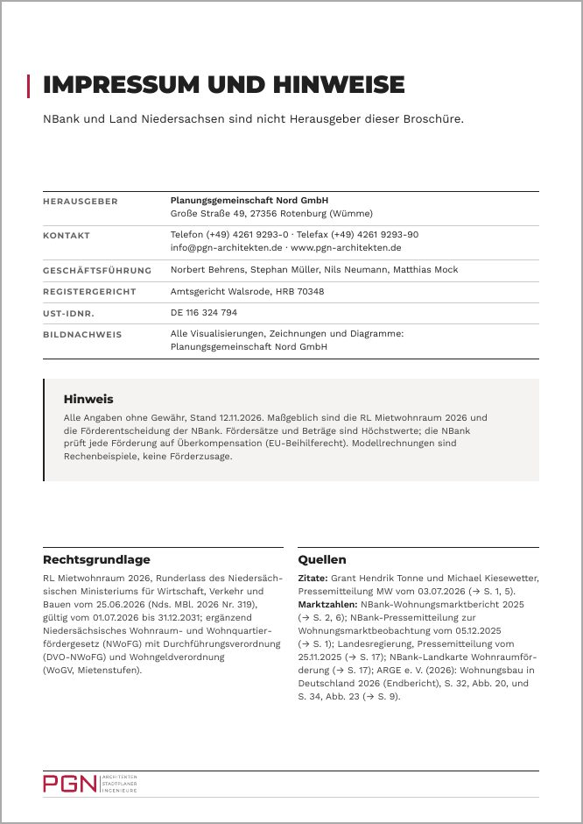
Nr. | Stelle (wo auf der Seite) | Änderung (was soll anders werden) | Umgang
1 | „Rechtsgrundlage“ | Als Rechtsquellenverzeichnis setzen, Überschrift „Rechtsquellen“. Liste in drei Gruppen: Bundesrecht, Landesrecht, Verwaltungsvorschriften. Ein Eintrag je Absatz, hängender Einzug.  Form je Eintrag: Voller Titel (Abkürzung) vom Datum der Ausfertigung, Fundstelle im Verkündungsblatt, zuletzt geändert durch … vom … (Fundstelle).  Einträge: WoGV (Bundesrecht). NWoFG und DVO-NWoFG (Landesrecht). RL Mietwohnraum 2026, Runderlass vom 25.06.2026, Nds. MBl. 2026 Nr. 319, gültig vom 01.07.2026 bis 31.12.2031 (Verwaltungsvorschriften).  Daten und Fundstellen an den Quellen recherchieren, nicht schätzen. | ☒ direkt ändern  ☐ erst besprechen
2 | „Quellen“ | Als Tabelle mit zwei Spalten setzen: „Quelle“ und „Verwendet auf“. Ein Eintrag je Zeile, immer in der Form „Herausgeber (Jahr): Titel. Fundstelle.“  Jede Quelle prüfen, ob sie im Text noch verwendet wird. Unbenutzte streichen, fehlende ergänzen. Zu prüfen ist vor allem die NBank-Pressemitteilung vom 05.12.2025: Sie belegte den alten Einstieg auf Blatt 1.  Blattnummern nach der neuen Zählung ohne Blatt 15 angeben. | ☒ direkt ändern  ☐ erst besprechen

Broschüre · Rückseite Aus Ihrer guten Idee – machen wir den besten Plan.
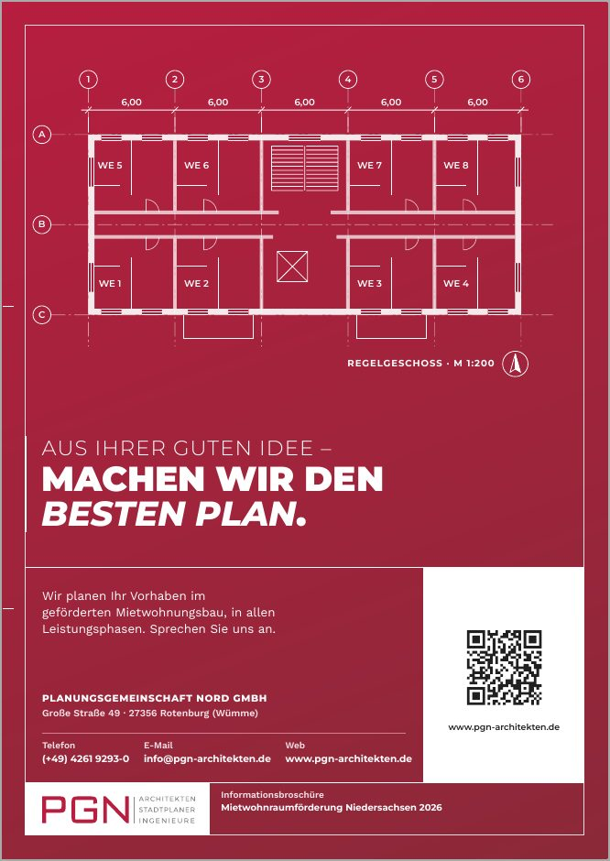
Nr. | Stelle (wo auf der Seite) | Änderung (was soll anders werden) | Umgang
1 | Slogan | „Aus Ihrer guten Idee – machen wir den besten Plan.“ ohne Gedankenstrich setzen, wie auf Folie 28 des Vortrags. | ☒ direkt ändern  ☐ erst besprechen

Vortrag · Folie 1 Wohnraum, der sich rechnet

Nr. | Stelle (wo auf der Seite) | Änderung (was soll anders werden) | Umgang
1 | Fußzeile, Feld „Stand“ | „30.09.2026“ ersetzen durch „11/2026“. | ☒ direkt ändern  ☐ erst besprechen

Vortrag · Folie 2 Ausgangslage: Kosten, Zinsen, Bestand
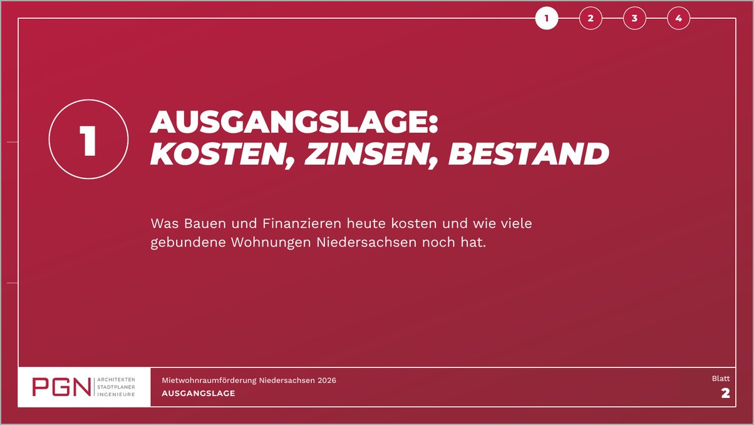
Nr. | Stelle (wo auf der Seite) | Änderung (was soll anders werden) | Umgang
1 | Titel | Neu: „Ausgangslage: Herstellungskosten, Zinsen, Kapitaldienst, Bestand“. Nach dem Bauen den Zeilenumbruch prüfen. | ☒ direkt ändern  ☐ erst besprechen
2 | Text unter dem Titel | Neu: „Herstellungs- und Finanzierungskosten im Zeitverlauf und ihre Auswirkung auf den monatlichen Kapitaldienst je m² Wohnfläche. Bestand und Entwicklung der gebundenen Wohnungen in Niedersachsen.“ | ☒ direkt ändern  ☐ erst besprechen

Vortrag · Folie 3 Bauen ist seit 2020 um gut die Hälfte teurer geworden
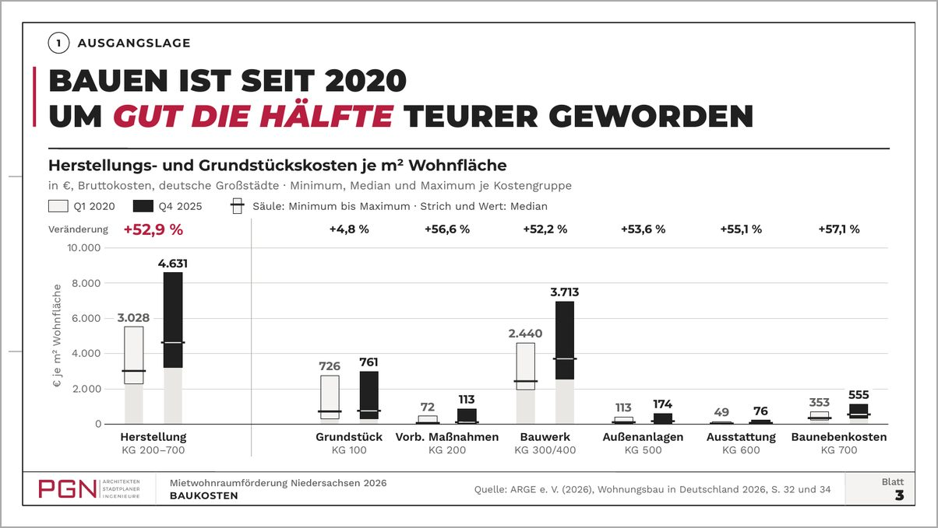
Nr. | Stelle (wo auf der Seite) | Änderung (was soll anders werden) | Umgang
1 | Titel | Neu: „Herstellungskosten seit 2020 um 52,9 % gestiegen“. | ☒ direkt ändern  ☐ erst besprechen
2 | Unterzeile des Diagramms | Neu: „in €, Bruttokosten, deutsche Großstädte“. Der Teil „Minimum, Median und Maximum je Kostengruppe“ entfällt, er steht in der Legende. | ☒ direkt ändern  ☐ erst besprechen
3 | Fußzeile | „Baukosten“ ersetzen durch „Herstellungskosten“. | ☒ direkt ändern  ☐ erst besprechen

Vortrag · Folie 4 Kredite kosten 3,86 %, Anfang 2020 waren es 0,46 %
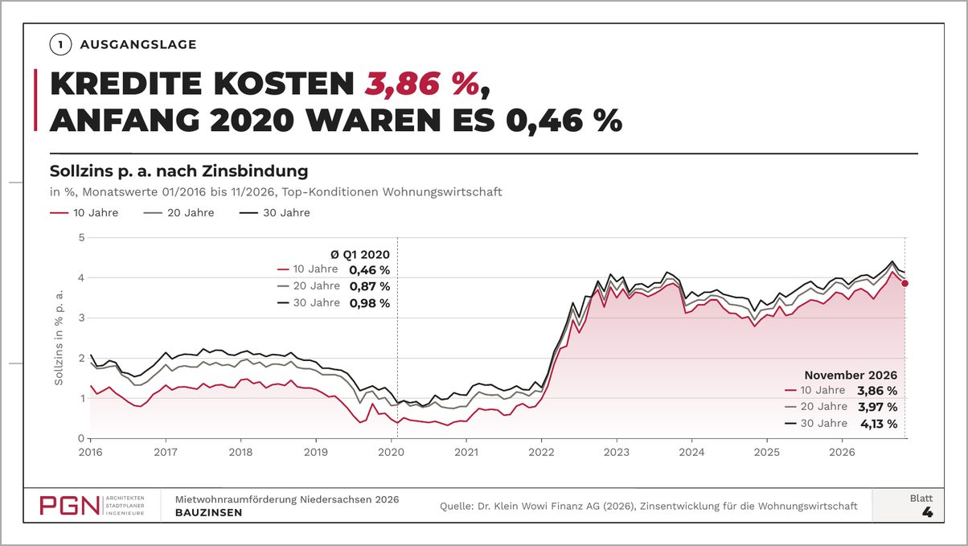
Nr. | Stelle (wo auf der Seite) | Änderung (was soll anders werden) | Umgang
1 | Titel | Neu: „Sollzins bei 10 Jahren Zinsbindung seit 2020 von 0,46 auf 3,86 % gestiegen“. | ☒ direkt ändern  ☐ erst besprechen

Vortrag · Folie 5 Kapitaldienst je m² und Monat seit 2020 von 8,93 auf 20,25 € gestiegen
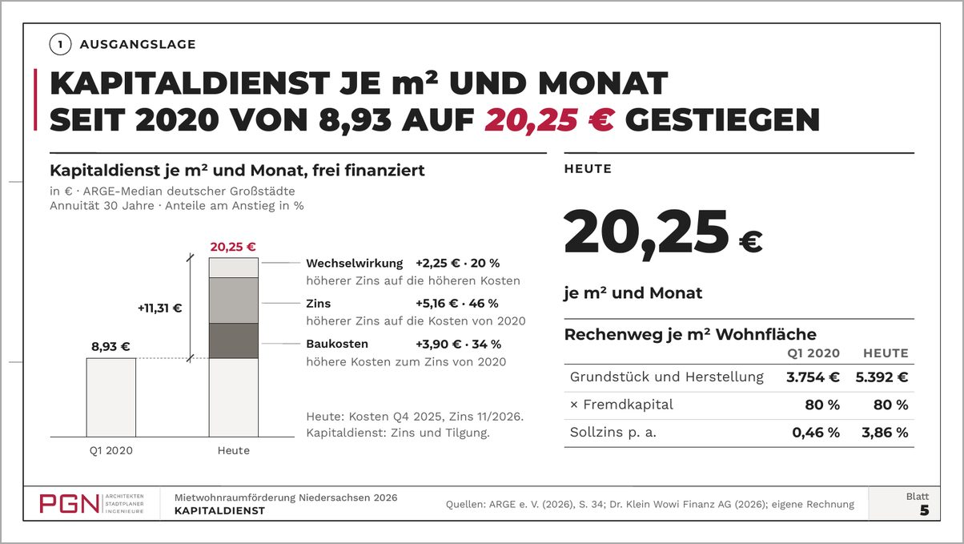
Nr. | Stelle (wo auf der Seite) | Änderung (was soll anders werden) | Umgang
1 | Rechnung | Das Grundstück aus der Rechnung nehmen. Grundlage sind nur die Herstellungskosten: 3.028 € (Q1 2020) und 4.631 € (heute).  Mit jährlicher Annuität über 30 Jahre rechnen, wie die freie Finanzierung auf Folie 16. Bisher rechnet Folie 5 mit monatlicher Annuität.  Rechenmappe nachziehen. | ☒ direkt ändern  ☐ erst besprechen
2 | Titel | Neu: „Kapitaldienst je m² und Monat seit 2020 von 7,22 auf 17,55 € gestiegen“. | ☒ direkt ändern  ☐ erst besprechen
3 | Diagramm | Werte neu: 7,22 €, 17,55 €, Anstieg +10,33 €.  Anteile: Herstellungskosten +3,82 € (37 %), Zins +4,26 € (41 %), Wechselwirkung +2,25 € (22 %).  Alle Werte in der Rechenmappe gegenrechnen. | ☒ direkt ändern  ☐ erst besprechen
4 | Beschriftung im Diagramm | „Baukosten“ ersetzen durch „Herstellungskosten“. | ☒ direkt ändern  ☐ erst besprechen
5 | Unterzeile des Diagramms | Neu: „in €, ARGE-Median deutscher Großstädte, ohne Grundstück“. | ☒ direkt ändern  ☐ erst besprechen
6 | Grauer Text neben der rechten Säule | „Heute: Kosten Q4 2025, Zins 11/2026. Kapitaldienst: Zins und Tilgung.“ nicht mehr frei setzen. Als Hinweiskasten: „Kosten Q4 2025, Zins 11/2026“ (siehe globale Regeln). | ☒ direkt ändern  ☐ erst besprechen
7 | Rechte Seite | Große Zahl „20,25 €“ streichen. Stattdessen Formel und Rechenweg:  Formel: Kapitaldienst je m² und Monat = Herstellungskosten × Fremdkapitalanteil × Kapitaldienstsatz ÷ 12  Rechenweg, Spalten Q1 2020 | Heute:  Herstellungskosten je m²: 3.028 € | 4.631 €  × Fremdkapitalanteil: 80 % | 80 %  Sollzins p. a.: 0,46 % | 3,86 %  + anfängliche Tilgung (jährliche Annuität über 30 Jahre): 3,12 % | 1,83 %  = Kapitaldienstsatz: 3,58 % | 5,69 %  Kapitaldienst je m² und Monat: 7,22 € | 17,55 € | ☒ direkt ändern  ☐ erst besprechen
8 | Quellenzeile | Ergänzen: „Methode in Anlehnung an GdW (2026), Kapitaldienst-Methode“. | ☒ direkt ändern  ☐ erst besprechen

Vortrag · Folie 6 Niedersachsen: 40,6 % weniger gebundene Wohnungen als 2016
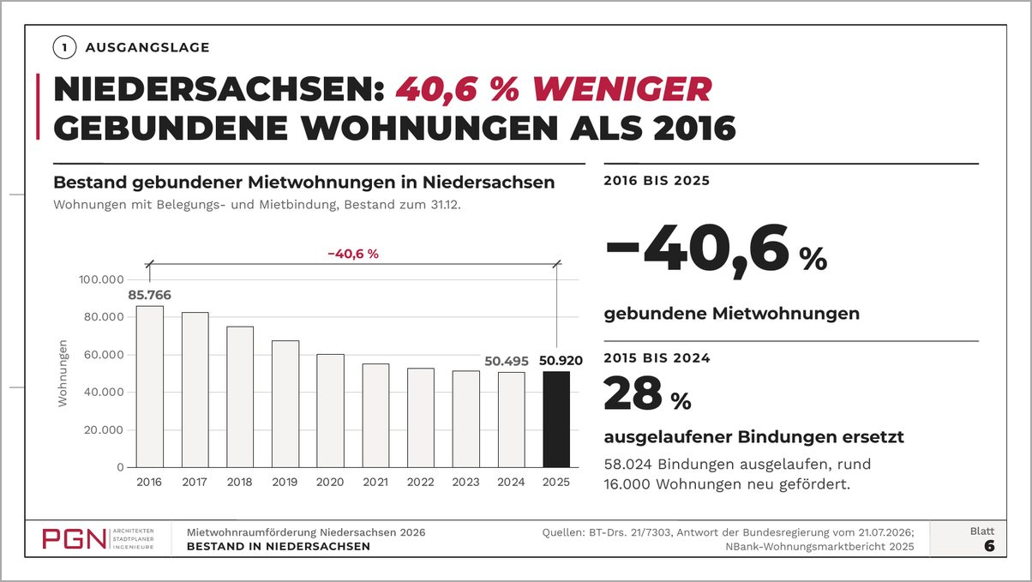
Nr. | Stelle (wo auf der Seite) | Änderung (was soll anders werden) | Umgang
1 | Titel | Neu: „Bestand gebundener Wohnungen in Niedersachsen seit 2016 um 40,6 % gesunken“. | ☒ direkt ändern  ☐ erst besprechen
2 | Rechte Seite | Große Zahl „−40,6 %“ streichen. Der Block „28 % ausgelaufener Bindungen ersetzt“ bleibt und bekommt den Platz. | ☒ direkt ändern  ☐ erst besprechen

Vortrag · Folie 7 Thema ist Programmteil 2.1: Neubau mit Darlehen und Zuschuss
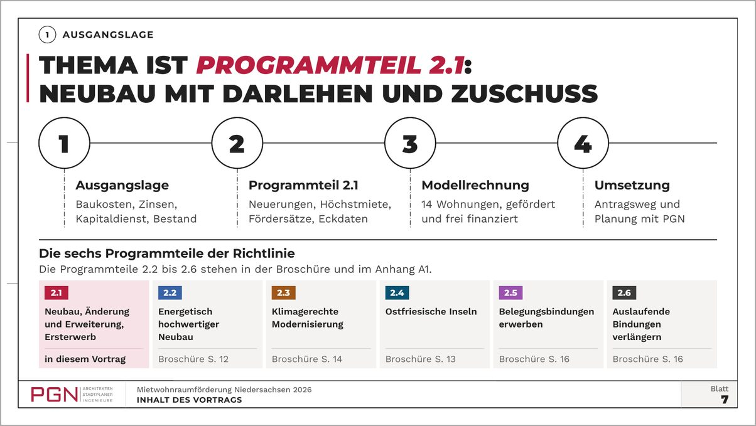
Nr. | Stelle (wo auf der Seite) | Änderung (was soll anders werden) | Umgang
1 | Kapitelmarke oben links | „1 Ausgangslage“ ersetzen durch „Agenda“, ohne Kapitelnummer. | ☒ direkt ändern  ☐ erst besprechen
2 | Fußzeile | „Inhalt des Vortrags“ ersetzen durch „Agenda“. | ☒ direkt ändern  ☐ erst besprechen
3 | Stichworte zu Kapitel 1 | „Baukosten“ ersetzen durch „Herstellungskosten“. | ☒ direkt ändern  ☐ erst besprechen

Vortrag · Folie 8 Programmteil 2.1: die Konditionen
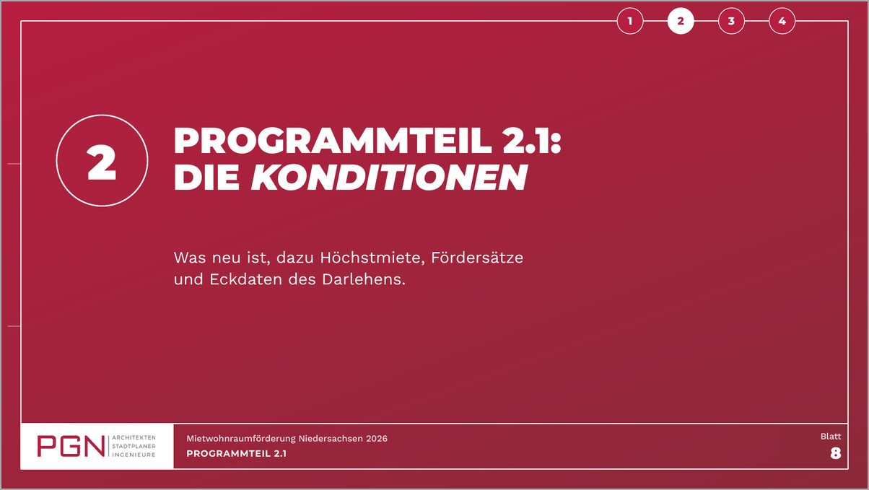
Nr. | Stelle (wo auf der Seite) | Änderung (was soll anders werden) | Umgang
1 | Titel | Neu: „Programmteil 2.1: Neuerungen, Höchstmiete, Fördersätze, Eckdaten“. | ☒ direkt ändern  ☐ erst besprechen
2 | Text unter dem Titel | Neu: „Änderungen gegenüber den Förderkonditionen 2024. Höchstmieten nach Einkommensgruppe, Fördersätze für Darlehen und Zuschuss, Eckdaten des Darlehens.“ | ☒ direkt ändern  ☐ erst besprechen

Vortrag · Folie 9 Seit 01.07.2026 ersetzt der Zuschuss den Tilgungsnachlass
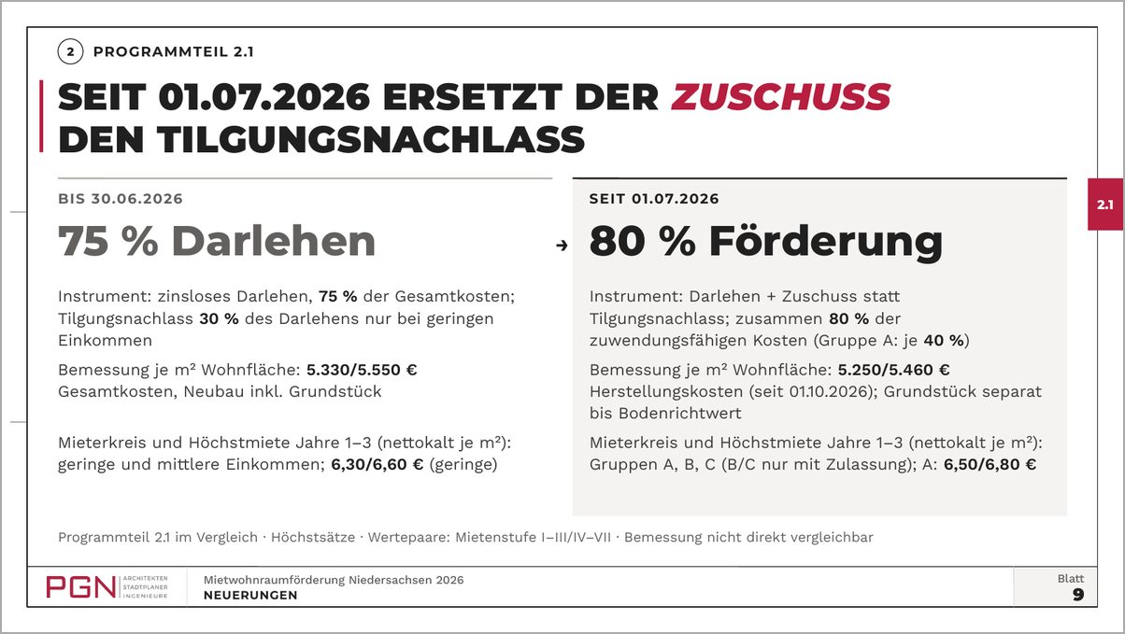
Nr. | Stelle (wo auf der Seite) | Änderung (was soll anders werden) | Umgang
1 | Ganze Folie | Neu aufbauen als Tabelle mit den Spalten Merkmal, Bis 30.06.2026, Seit 01.07.2026, Wirkung.  Vor dem Bauen jede Angabe selbst an den Quellen im Projekt recherchieren und korrigieren. Die Zahl der Zeilen ergibt sich aus der Recherche: alle Änderungen, die für die Investitionsentscheidung wichtig sind.  Besonders prüfen: die 22,5 %, „weniger Eigenmittel nötig“ und „einschließlich Grundstück“.  Es entfallen: die großen Überschriften „75 % Darlehen“ und „80 % Förderung“, die Absätze mit Semikolons, die kleine Fußzeile.  Entwurf (ungeprüft, aus der bisherigen Folie abgeleitet):  Förderquote. Bis 30.06.2026: 75 % der Gesamtkosten. Seit 01.07.2026: 80 % der zuwendungsfähigen Kosten. Wirkung: weniger Eigenmittel nötig.  Nicht rückzahlbar. Bis 30.06.2026: Tilgungsnachlass, 30 % des Darlehens, nur bei geringen Einkommen. Seit 01.07.2026: Zuschuss, 40 % der Kosten in Gruppe A. Wirkung: Anteil steigt von 22,5 auf 40 %.  Bemessungsgrenze je m². Bis 30.06.2026: 5.330 / 5.550 €, einschließlich Grundstück. Seit 01.07.2026: 5.250 / 5.460 €, Grundstück zusätzlich bis zum Bodenrichtwert. Wirkung: mehr Kosten förderfähig.  Höchstmiete Jahre 1–3. Bis 30.06.2026: 6,30 / 6,60 € je m². Seit 01.07.2026: 6,50 / 6,80 € je m² in Gruppe A. Wirkung: +0,20 € je m².  Titel (Vorschlag): „Zuschuss von bis zu 40 % ersetzt seit 01.07.2026 den Tilgungsnachlass“. | ☒ direkt ändern  ☐ erst besprechen

Vortrag · Folie 10 Höchstmiete in Programmteil 2.1: 6,50–9,00 € je m², drei Jahre fest
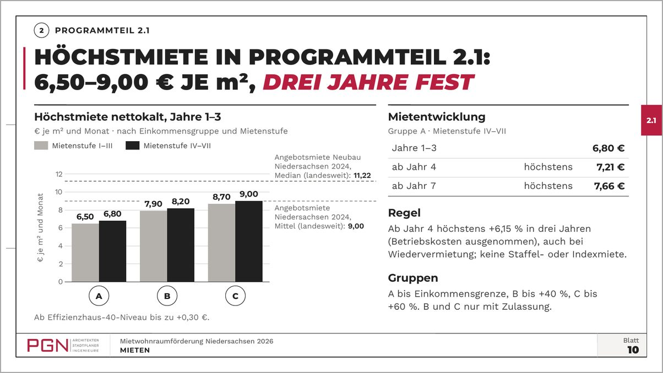
Nr. | Stelle (wo auf der Seite) | Änderung (was soll anders werden) | Umgang
1 | Titel | Neu: „Höchstmiete von 6,50 bis 9,00 € je m², drei Jahre fest“. | ☒ direkt ändern  ☐ erst besprechen
2 | Text „Ab Effizienzhaus-40-Niveau bis zu +0,30 €.“ | Als Hinweiskasten setzen (siehe globale Regeln). | ☒ direkt ändern  ☐ erst besprechen
3 | Fußzeile | Quelle ergänzen: „Quellen: RL Mietwohnraum 2026; NBank-Wohnungsmarktbericht 2025“. Die Quelle der Angebotsmieten 2024 fehlt bisher auf der Folie. | ☒ direkt ändern  ☐ erst besprechen
4 | Überschrift „Regel“ rechts | Ersetzen durch „Zulässige Mieterhöhung“. | ☒ direkt ändern  ☐ erst besprechen

Vortrag · Folie 11 In jeder Einkommensgruppe bis zu 80 % Förderquote
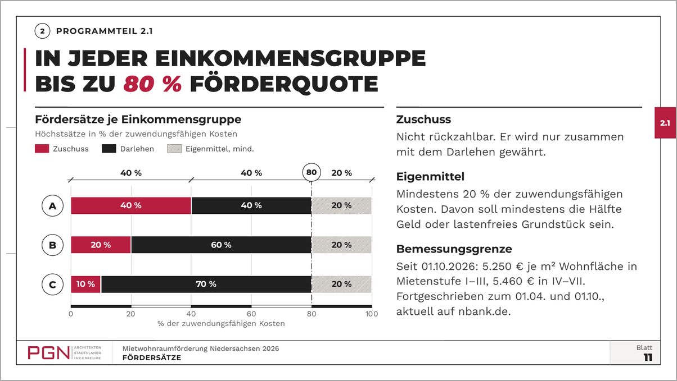
Nr. | Stelle (wo auf der Seite) | Änderung (was soll anders werden) | Umgang
1 | Texte rechts | Als Stichpunkte unter den drei Überschriften:  Zuschuss: nicht rückzahlbar | nur zusammen mit dem Darlehen  Eigenmittel: mindestens 20 % der zuwendungsfähigen Kosten | davon soll mindestens die Hälfte Geld oder lastenfreies Grundstück sein  Bemessungsgrenze: Obergrenze der zuwendungsfähigen Herstellungskosten je m² Wohnfläche | seit 01.10.2026: 5.250 € in Mietenstufe I–III, 5.460 € in IV–VII | Fortschreibung zum 01.04. und 01.10., aktueller Wert auf nbank.de | ☒ direkt ändern  ☐ erst besprechen

Vortrag · Folie 12 35 Jahre zinsfrei und gebunden, höchstens 42 Jahre Laufzeit
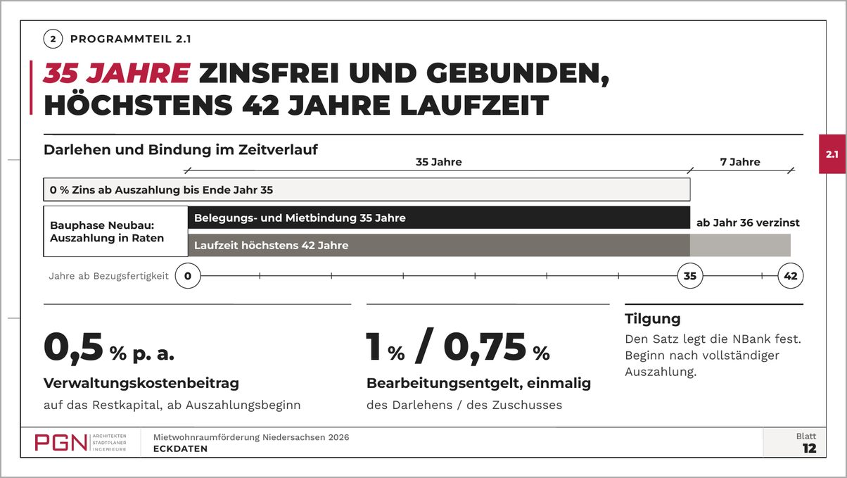
Nr. | Stelle (wo auf der Seite) | Änderung (was soll anders werden) | Umgang
1 | Block „Tilgung“ | Als dritter Block gleich groß wie die anderen zwei. Zahl: „mind. 2,38 % p. a.“. Darunter: „Tilgung. Rechnerisch bei 42 Jahren Laufzeit. Den Satz legt die NBank fest.“ | ☒ direkt ändern  ☐ erst besprechen
2 | Beschriftung „ab Jahr 36 verzinst“ | Zins nennen. Als Hinweiskasten unter dem Zeitstrahl: „Ab Jahr 36: Zins bis zu 3 Prozentpunkte über dem Basiszinssatz (§ 247 BGB), höchstens marktüblich.“ | ☒ direkt ändern  ☐ erst besprechen

Vortrag · Folie 13 Modellrechnung: Neubau mit 14 Wohnungen
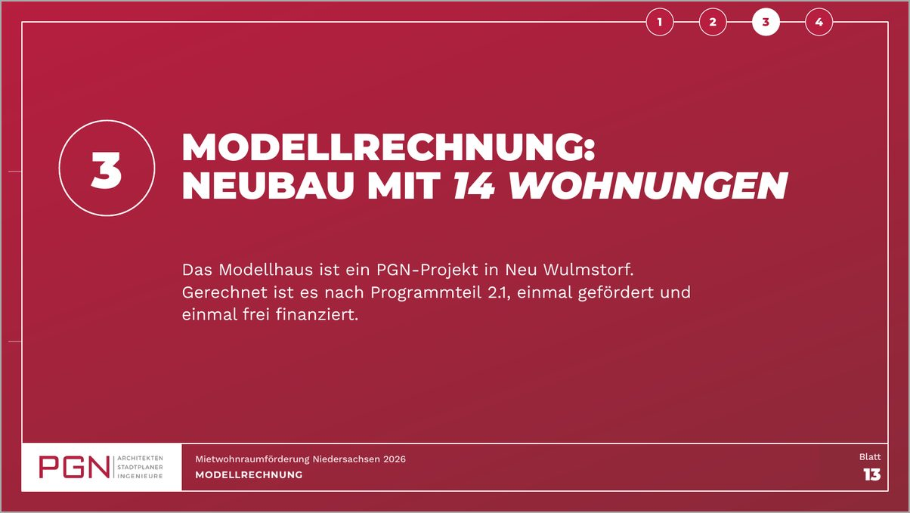
Nr. | Stelle (wo auf der Seite) | Änderung (was soll anders werden) | Umgang
1 | Titel | Neu: „Modellrechnung: 14 Wohnungen, gefördert und frei finanziert“. | ☒ direkt ändern  ☐ erst besprechen
2 | Text unter dem Titel | Neu: „Modellhaus: PGN-Projekt in Neu Wulmstorf mit 828 m² Wohnfläche. Vergleich der Förderung nach Programmteil 2.1 mit der freien Finanzierung.“ | ☒ direkt ändern  ☐ erst besprechen

Vortrag · Folie 14 14 Wohnungen für 3,0 Mio. €, davon bis zu 2,4 Mio. € Förderung
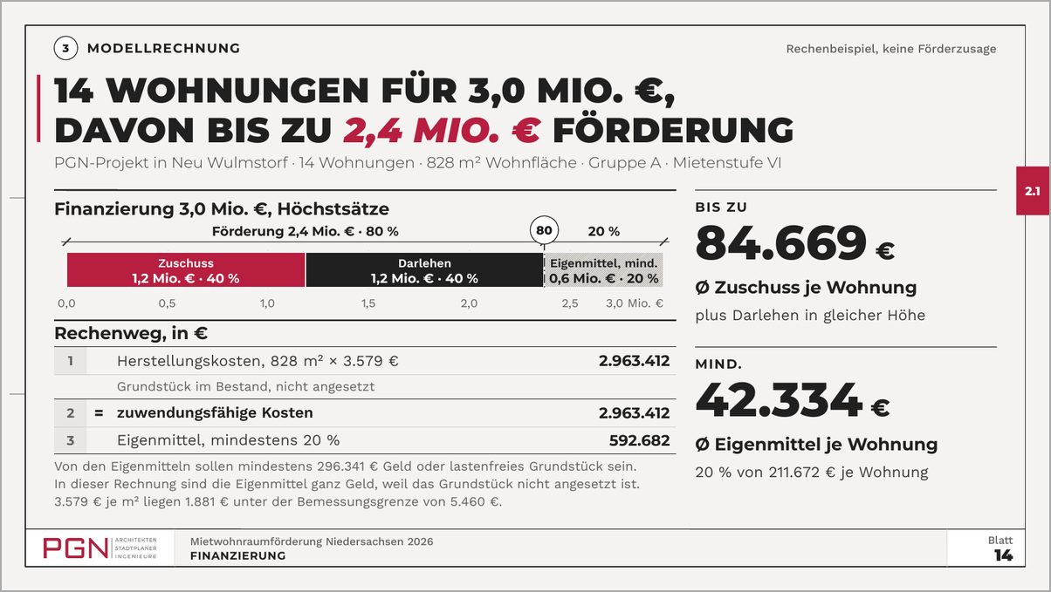
Nr. | Stelle (wo auf der Seite) | Änderung (was soll anders werden) | Umgang
1 | Rechenweg | Unter Zeile 1 eine Zeile ergänzen: „Bemessungsgrenze 5.460 € je m²: eingehalten“. Sie steht über „Grundstück im Bestand, nicht angesetzt“. | ☒ direkt ändern  ☐ erst besprechen
2 | Drei kleine Textzeilen unter dem Rechenweg | Die ersten zwei Sätze als Hinweiskasten setzen. Der dritte Satz („3.579 € je m² liegen 1.881 € unter der Bemessungsgrenze …“) entfällt, er steht jetzt im Rechenweg. | ☒ direkt ändern  ☐ erst besprechen

Vortrag · Folie 15 Alle drei Gruppen tragen sich ab Jahr 1, in A bleiben 15.003 € Zahlungsüberschuss
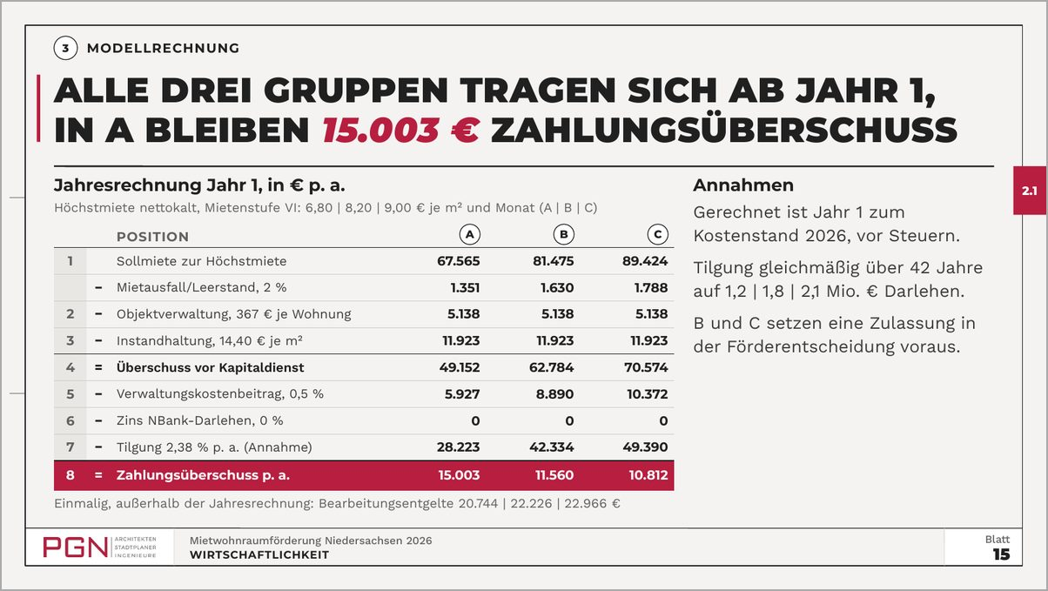
Nr. | Stelle (wo auf der Seite) | Änderung (was soll anders werden) | Umgang
1 | Tabelle, Zeilennummern | Durchnummerieren von 1 bis 9. Bisher hat die Zeile „Mietausfall/Leerstand“ keine Nummer. | ☒ direkt ändern  ☐ erst besprechen
2 | Text unter der Tabelle | „Einmalig, außerhalb der Jahresrechnung: Bearbeitungsentgelte …“ als Hinweiskasten setzen. | ☒ direkt ändern  ☐ erst besprechen
3 | „Annahmen“ rechts | Als Stichpunkte:  Jahr 1, Kostenstand 2026, vor Steuern  Tilgung gleichmäßig über 42 Jahre auf 1,2 | 1,8 | 2,1 Mio. € Darlehen  B und C nur mit Zulassung in der Förderentscheidung | ☒ direkt ändern  ☐ erst besprechen

Vortrag · Folie 16 34.150 € Kapitaldienst in Jahr 1 statt 134.779 € frei finanziert
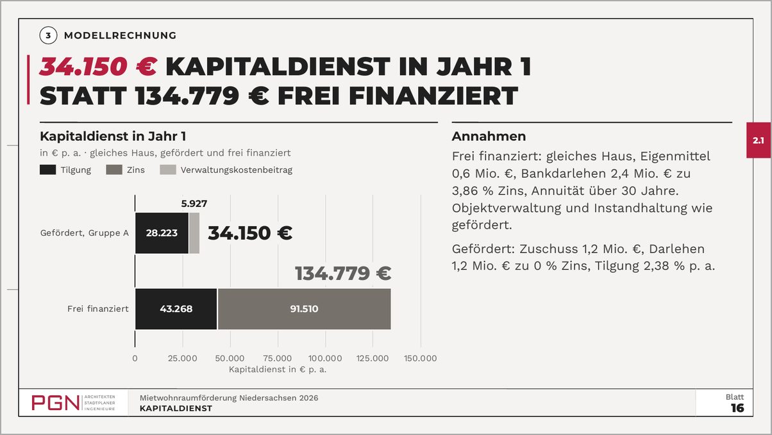
Nr. | Stelle (wo auf der Seite) | Änderung (was soll anders werden) | Umgang
1 | „Annahmen“ rechts | Als Stichpunkte setzen. „Annuität über 30 Jahre“ ersetzen durch „jährliche Annuität über 30 Jahre“. | ☒ direkt ändern  ☐ erst besprechen

Vortrag · Folie 17 Gefördert fließen 41,8 % der Miete in die Tilgung
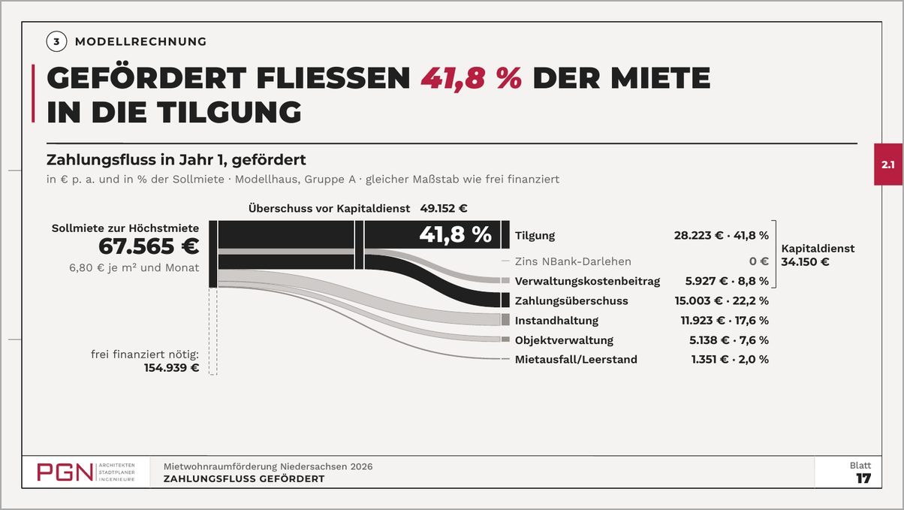
Nr. | Stelle (wo auf der Seite) | Änderung (was soll anders werden) | Umgang
1 | Titel | Neu: „Gefördert fließen 0 % der Miete in den Zins, 41,8 % in die Tilgung“. | ☒ direkt ändern  ☐ erst besprechen
2 | Beschriftung „frei finanziert nötig“ | Begriff anpassen: „frei finanziert kostendeckend“ (siehe globale Regeln). | ☒ direkt ändern  ☐ erst besprechen

Vortrag · Folie 18 Frei finanziert sind 59,1 % der Miete Zins
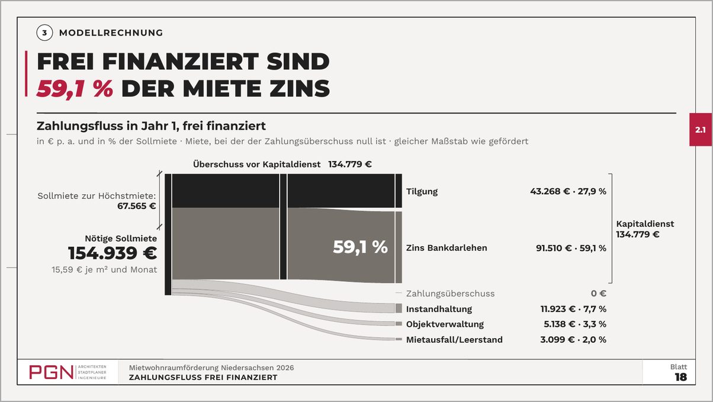
Nr. | Stelle (wo auf der Seite) | Änderung (was soll anders werden) | Umgang
1 | Titel | Neu: „Frei finanziert fließen 59,1 % der Miete in den Zins, 27,9 % in die Tilgung“. | ☒ direkt ändern  ☐ erst besprechen
2 | Beschriftung „Nötige Sollmiete“ | Ersetzen durch „Kostendeckende Sollmiete“ (siehe globale Regeln). | ☒ direkt ändern  ☐ erst besprechen

Vortrag · Folie 19 Nötige Miete: 5,26 € gefördert, 15,59 € je m² frei finanziert
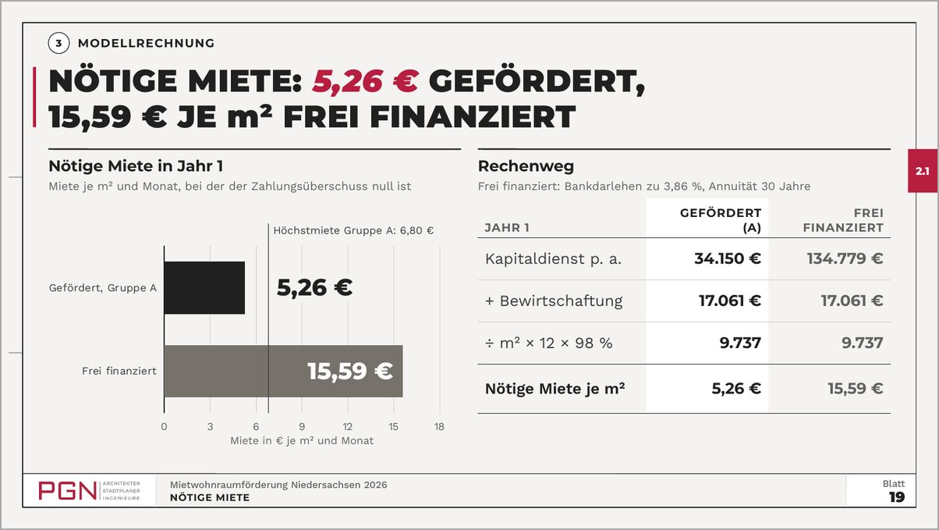
Nr. | Stelle (wo auf der Seite) | Änderung (was soll anders werden) | Umgang
1 | Titel | Neu: „Kostendeckende Anfangsmiete: 5,26 € je m² gefördert, 15,59 € frei finanziert“. | ☒ direkt ändern  ☐ erst besprechen
2 | Begriff „nötige Miete“ | Auf der ganzen Folie ersetzen durch „kostendeckende Anfangsmiete“ (Diagrammtitel, Tabelle, Fußzeile). | ☒ direkt ändern  ☐ erst besprechen
3 | Rechenweg | Mietausfall als eigene Zeile statt „× 98 %“. Spalten Gefördert (A) | Frei finanziert:  Kapitaldienst p. a.: 34.150 € | 134.779 €  + Bewirtschaftung: 17.061 € | 17.061 €  + Mietausfall, 2 %: 1.045 € | 3.099 €  = kostendeckende Sollmiete p. a.: 52.256 € | 154.939 €  ÷ 828 m² ÷ 12 Monate: 5,26 € | 15,59 €  Die Ergebnisse bleiben gleich. Mietausfall gefördert hier 1.045 € (2 % der kostendeckenden Miete), auf Folie 15 sind es 1.351 € (2 % der Höchstmiete). | ☒ direkt ändern  ☐ erst besprechen
4 | Unterzeile „Rechenweg“ | „Annuität 30 Jahre“ ersetzen durch „jährliche Annuität über 30 Jahre“. | ☒ direkt ändern  ☐ erst besprechen

Vortrag · Folie 20 Der Tilgungssatz entscheidet über den Zahlungsüberschuss in Jahr 1
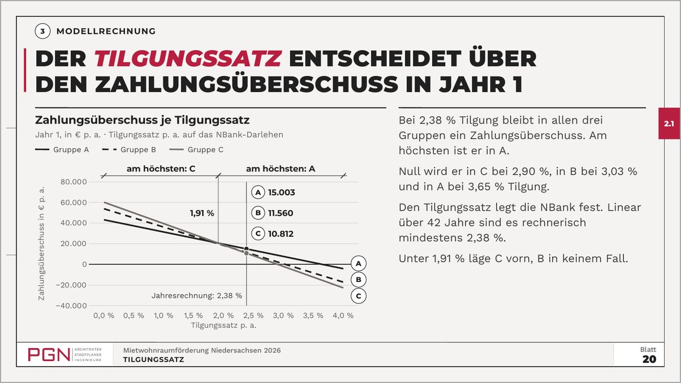
Nr. | Stelle (wo auf der Seite) | Änderung (was soll anders werden) | Umgang
1 | Titel | Neu: „Beim Modellhaus bleibt bis 2,90 % Tilgung in allen drei Gruppen ein Zahlungsüberschuss“. | ☒ direkt ändern  ☐ erst besprechen
2 | Text rechts | Als Stichpunkte unter zwei Überschriften:  Ergebnis: bei 2,38 % Tilgung Zahlungsüberschuss in allen drei Gruppen, am höchsten in A | Zahlungsüberschuss null bei 2,90 % in C, 3,03 % in B, 3,65 % in A | unter 1,91 % Tilgung hat C den höchsten Zahlungsüberschuss, darüber A | B hat bei keinem Tilgungssatz den höchsten  Tilgungssatz: legt die NBank fest | rechnerisch mindestens 2,38 %, linear über 42 Jahre | ☒ direkt ändern  ☐ erst besprechen
3 | Neu: Hinweiskasten | „Gilt für Herstellungskosten von 3.579 € je m². Bei höheren Kosten liegen die Schwellen niedriger, siehe Folie 23.“ | ☒ direkt ändern  ☐ erst besprechen

Vortrag · Folie 21 Zahlungsüberschuss wächst bis Jahr 35 in allen drei Gruppen, in A auf 64.860 €
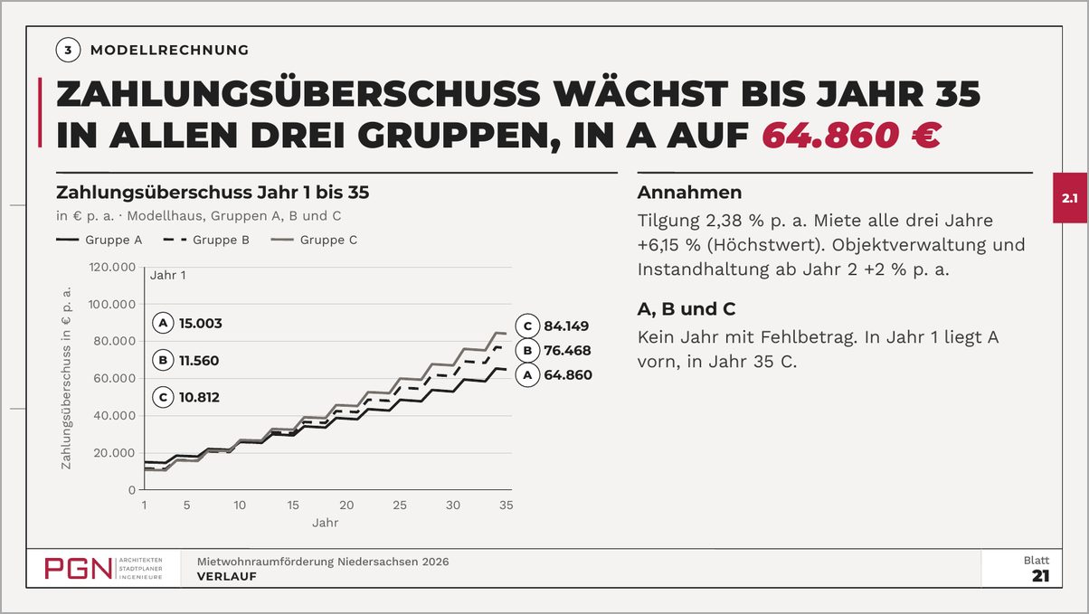
Nr. | Stelle (wo auf der Seite) | Änderung (was soll anders werden) | Umgang
1 | Titel | Neu: „Bei voller Mietanpassung wächst der Zahlungsüberschuss bis Jahr 35 in A auf 64.860 €“. | ☒ direkt ändern  ☐ erst besprechen
2 | Diagrammtitel | Neu: „Zahlungsüberschuss je Jahr, Jahr 1 bis 35“. | ☒ direkt ändern  ☐ erst besprechen
3 | Unterzeile des Diagramms | Neu: „in € p. a., nach Kapitaldienst, vor Steuern, nicht kumuliert“. | ☒ direkt ändern  ☐ erst besprechen
4 | Text rechts | Als Stichpunkte:  Annahmen: Tilgung 2,38 % p. a. | Miete alle drei Jahre +6,15 %: Höchstwert, bester Fall | Objektverwaltung und Instandhaltung ab Jahr 2 +2 % p. a.  Ergebnis (bisher „A, B und C“): kein Jahr mit Fehlbetrag | Jahr 1: A hat den höchsten Zahlungsüberschuss | Jahr 35: C hat den höchsten Zahlungsüberschuss | ☒ direkt ändern  ☐ erst besprechen
5 | Neu: Hinweiskasten | „Ohne jede Mieterhöhung bleibt in allen drei Gruppen in jedem Jahr ein Zahlungsüberschuss.“  Vorher in der Rechenmappe prüfen: Mietanpassung auf 0 setzen, Kosten weiter +2 % p. a. Überschlägig gerechnet bleiben in Jahr 35 rund 3.400 € (A), 2.400 € (B) und 2.800 € (C). Nur einbauen, wenn die Rechenmappe das bestätigt. | ☒ direkt ändern  ☐ erst besprechen

Vortrag · Folie 22 Herstellungskosten der PGN liegen 22,7 % unter dem ARGE-Median
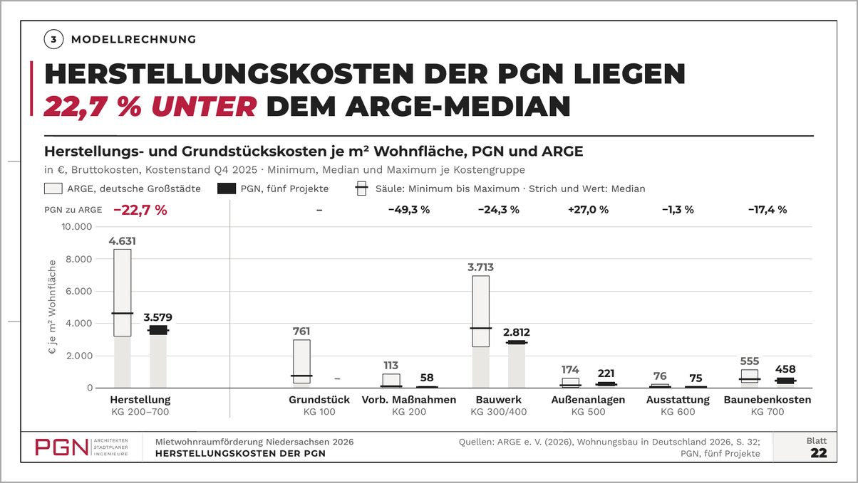
Nr. | Stelle (wo auf der Seite) | Änderung (was soll anders werden) | Umgang
1 | Unterzeile des Diagramms | „Minimum, Median und Maximum je Kostengruppe“ entfällt, wie auf Folie 3. | ☒ direkt ändern  ☐ erst besprechen

Vortrag · Folie 23 Bis rund 5.150 € je m² trägt sich Gruppe A, im Modellhaus bleiben 15.003 €
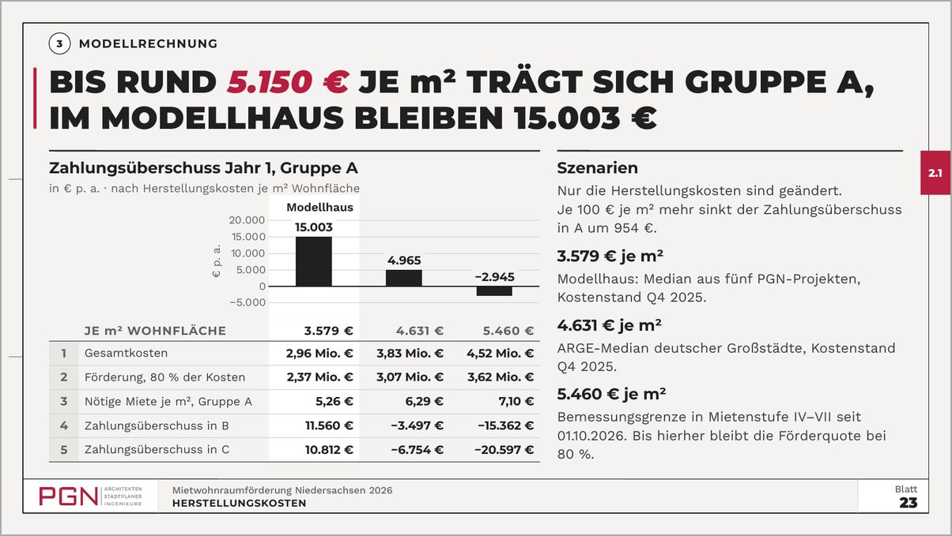
Nr. | Stelle (wo auf der Seite) | Änderung (was soll anders werden) | Umgang
1 | Tabellenkopf | Die drei Spalten benennen: „Modellhaus“, „ARGE-Median“, „Bemessungsgrenze“ über den drei Beträgen. | ☒ direkt ändern  ☐ erst besprechen
2 | Text rechts | Die Erklärung der drei Spalten entfällt. Neu als Stichpunkte:  Ergebnis: je 100 € je m² mehr sinkt der Zahlungsüberschuss in A um 954 € | A hat einen Zahlungsüberschuss bis rund 5.150 € je m² | B bis rund 4.390 € je m², C bis rund 4.230 € je m²  Annahme: nur die Herstellungskosten sind geändert  Die Schwellen für B und C (4.390 € und 4.230 €) sind überschlägig gerechnet. In der Rechenmappe prüfen. | ☒ direkt ändern  ☐ erst besprechen
3 | Tabelle, Zeile 3 | „Nötige Miete je m², Gruppe A“ ersetzen durch „Kostendeckende Anfangsmiete je m², Gruppe A“. | ☒ direkt ändern  ☐ erst besprechen

Vortrag · Folie 24 Tilgungssatz, Kosten und Höchstmiete bestimmen das Ergebnis
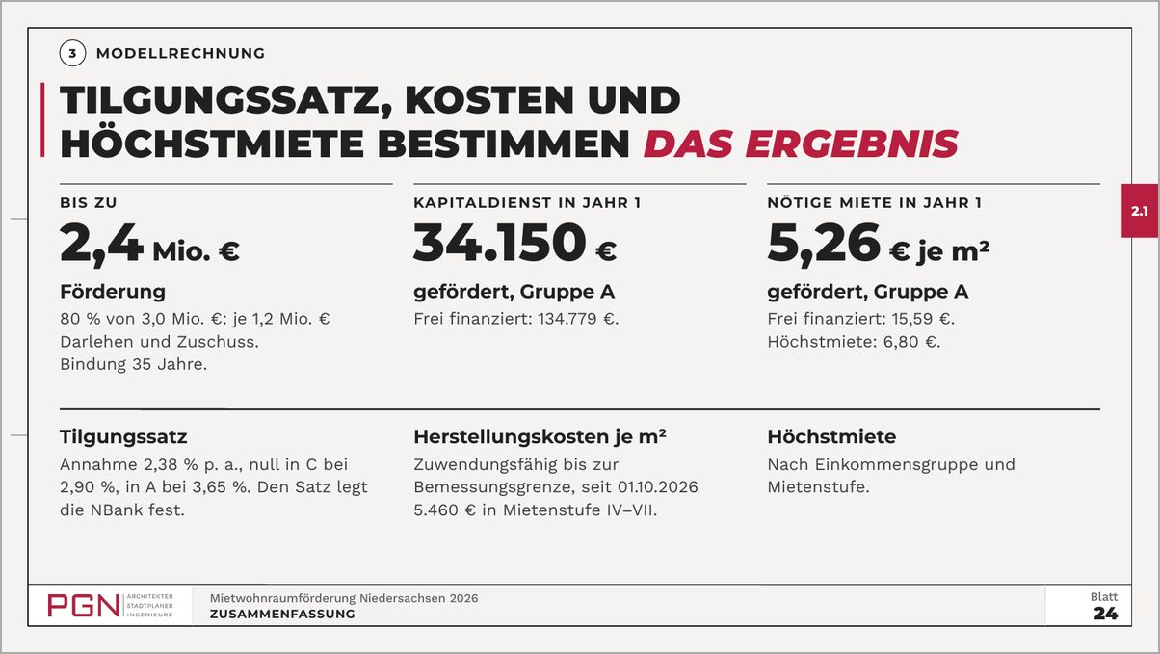
Nr. | Stelle (wo auf der Seite) | Änderung (was soll anders werden) | Umgang
1 | Ganze Folie | Neu aufbauen als lockere Zusammenfassung. Titel: „So rechnet sich geförderter Mietwohnraum“.  Oben drei Schritte nebeneinander, mit Pfeilen verbunden:  1. Förderung: 80 % der Herstellungskosten. 2,4 Mio. €, davon 1,2 Mio. € Zuschuss. Darlehen 35 Jahre zinsfrei.  2. Kapitaldienst: 34.150 € p. a. in Jahr 1. Frei finanziert: 134.779 €.  3. Miete: 5,26 € je m², kostendeckend. Höchstmiete: 6,80 €. Frei finanziert: 15,59 €.  Darunter eine Ergebniszeile über die ganze Breite: „15.003 € Zahlungsüberschuss in Jahr 1, kein Jahr mit Fehlbetrag“.  Unten zwei Bedingungen:  Herstellungskosten: bis rund 5.150 € je m². Modellhaus: 3.579 €.  Tilgungssatz: bis 2,90 % p. a. Annahme: 2,38 %. Den Satz legt die NBank fest.  Alle Zahlen gelten für das Modellhaus in Gruppe A und stehen auf den Folien davor. | ☒ direkt ändern  ☐ erst besprechen

Vortrag · Folie 25 Umsetzung: der Weg zur Bewilligung

Nr. | Stelle (wo auf der Seite) | Änderung (was soll anders werden) | Umgang
1 | Titel | Neu: „Umsetzung: Antragsweg und Planung mit PGN“. | ☒ direkt ändern  ☐ erst besprechen
2 | Text unter dem Titel | Neu: „Antragsweg vom Vorgespräch bis zum Verwendungsnachweis. Planungsleistungen der PGN vor und nach der Bewilligung.“ | ☒ direkt ändern  ☐ erst besprechen

Vortrag · Folie 26 Erst die Bewilligung, dann Verträge und Baubeginn
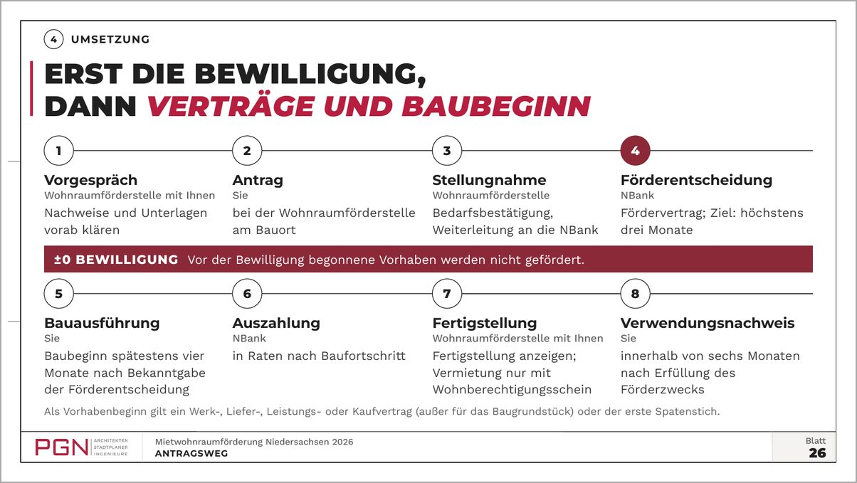
Nr. | Stelle (wo auf der Seite) | Änderung (was soll anders werden) | Umgang
1 | Kleiner Text unten | „Als Vorhabenbeginn gilt …“ als Hinweiskasten setzen. | ☒ direkt ändern  ☐ erst besprechen
2 | Schritt 4 | Neu: „Fördervertrag. Bearbeitungszeit der NBank: Ziel höchstens drei Monate“. | ☒ direkt ändern  ☐ erst besprechen
3 | Schritt 7 | Ohne Semikolon, in zwei Zeilen: „Fertigstellung anzeigen“ und „Vermietung nur mit Wohnberechtigungsschein“. | ☒ direkt ändern  ☐ erst besprechen

Vortrag · Folie 27 Planung bis Leistungsphase 6 ist vor der Bewilligung möglich
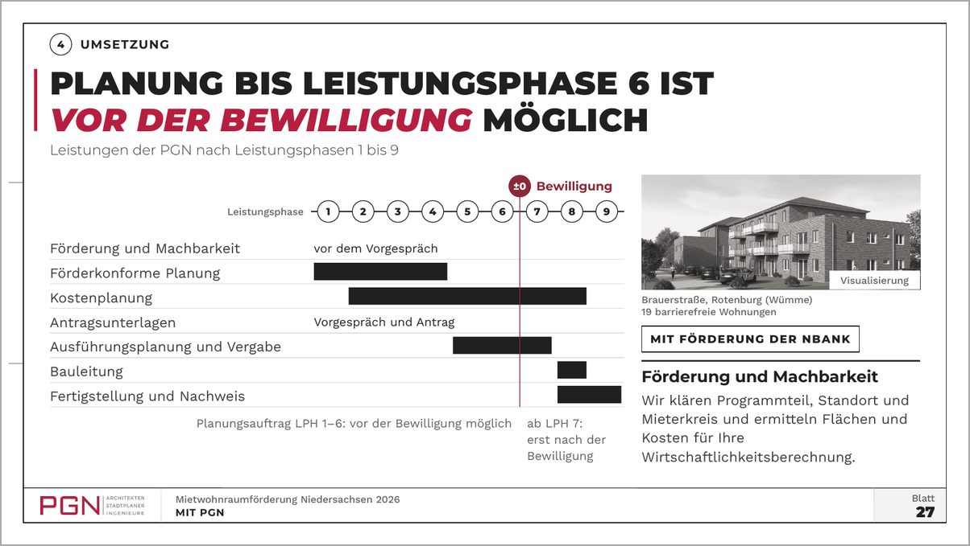
Nr. | Stelle (wo auf der Seite) | Änderung (was soll anders werden) | Umgang
1 | Text rechts | Neu als Stichpunkte. Überschrift: „Erster Schritt: Förderung und Machbarkeit“.  Programmteil, Standort und Mieterkreis klären  Flächen und Kosten ermitteln  Grundlage für Ihre Wirtschaftlichkeitsberechnung | ☒ direkt ändern  ☐ erst besprechen
2 | Unterzeile unter dem Titel | Neu: „Leistungen der PGN nach Leistungsphasen 1 bis 9 der HOAI“. | ☒ direkt ändern  ☐ erst besprechen

Vortrag · Folie 28 Aus Ihrer guten Idee – machen wir den besten Plan
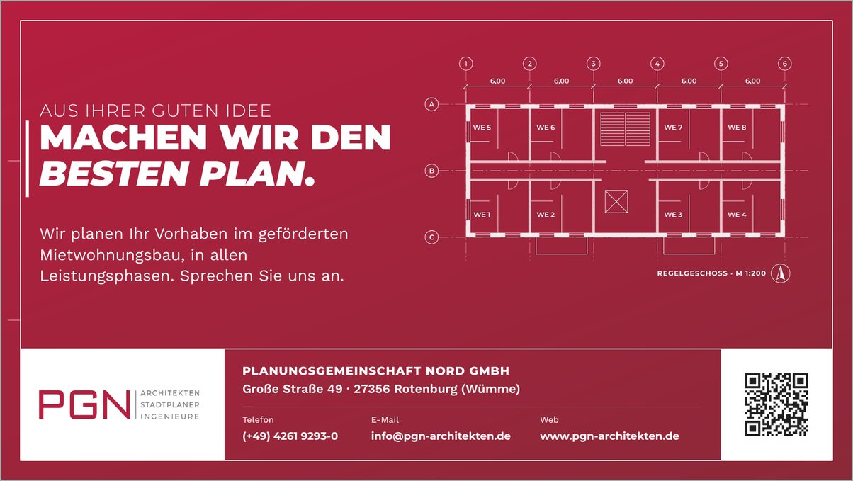
Nr. | Stelle (wo auf der Seite) | Änderung (was soll anders werden) | Umgang
1 |  |  | ☐ direkt ändern  ☐ erst besprechen

Vortrag · Folie 29 Anhang

Nr. | Stelle (wo auf der Seite) | Änderung (was soll anders werden) | Umgang
1 | Inhaltszeile | „Eigenkapital und Tilgungsschwelle“ ersetzen durch „Rendite und Tilgungsschwelle“. „Programmteile und Frist“ ersetzen durch „Programmteile“. | ☒ direkt ändern  ☐ erst besprechen

Vortrag · Folie 30 (Anhang A1) Programmteil nach Vorhaben
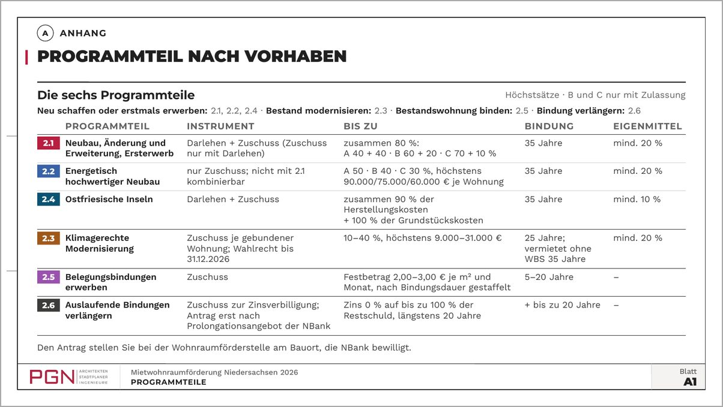
Nr. | Stelle (wo auf der Seite) | Änderung (was soll anders werden) | Umgang
1 | Text unter der Tabelle | „Den Antrag stellen Sie …“ als Hinweiskasten setzen. | ☒ direkt ändern  ☐ erst besprechen
2 | Tabelle, Zeile 2.3 | „Wahlrecht bis 31.12.2026“ streichen. | ☒ direkt ändern  ☐ erst besprechen

Vortrag · Folie 31 (Anhang A2) 31.12.2026: Wahlrecht für Modernisierungsanträge
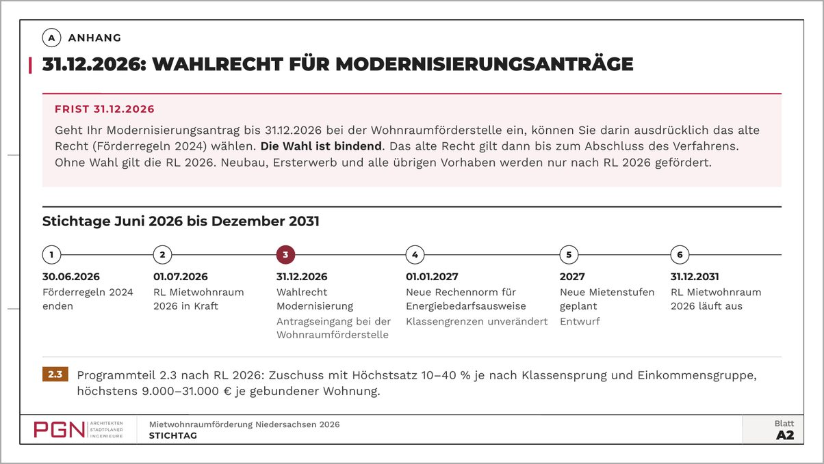
Nr. | Stelle (wo auf der Seite) | Änderung (was soll anders werden) | Umgang
1 | Ganze Folie | Streichen. Das Wahlrecht für Modernisierungsanträge endet am 31.12.2026 und ist bei Veröffentlichung erledigt.  Die Folien A3 bis A9 rücken eine Nummer vor. Alle Verweise auf Anhangfolien anpassen, auch im Quellenverzeichnis und auf Folie 7. | ☒ direkt ändern  ☐ erst besprechen

Vortrag · Folie 32 (Anhang A3) Sechs Voraussetzungen, darunter Bedarf am Standort
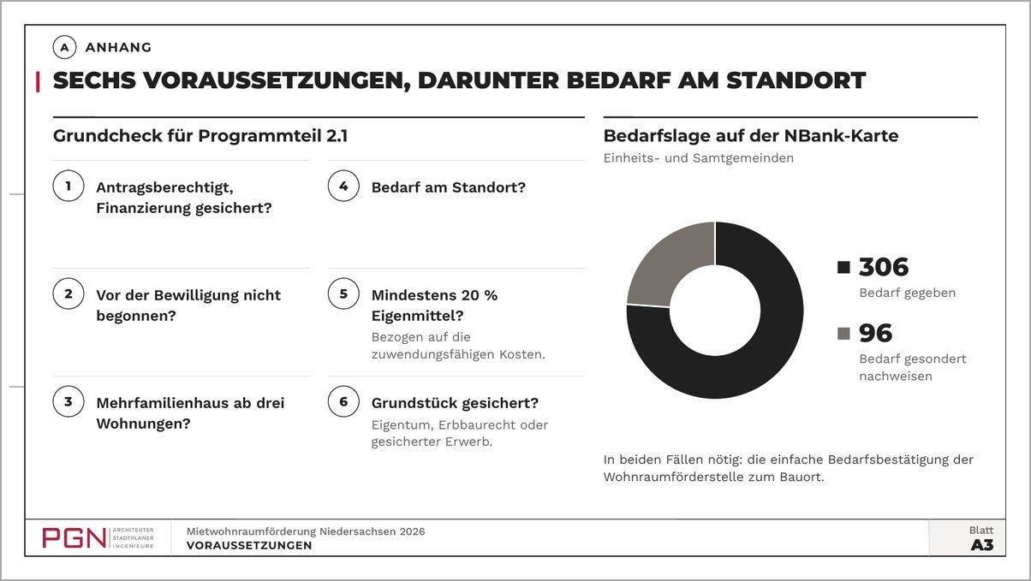
Nr. | Stelle (wo auf der Seite) | Änderung (was soll anders werden) | Umgang
1 | Ringdiagramm „Bedarfslage auf der NBank-Karte“ | Den QR-Code zur NBank-Karte wieder einsetzen: in der Mitte des Rings, mit der Beschriftung „Aktuelle Karte“.  Vorlage ist die Broschüre, Blatt 17 („Bedarf am Standort und die Rolle der Kommune“). Denselben QR-Code und dasselbe Ziel verwenden.  Nach dem Bauen prüfen, ob der Code sich scannen lässt und auf die Karte der NBank führt. | ☒ direkt ändern  ☐ erst besprechen

Vortrag · Folie 33 (Anhang A4) Rücktrittsklauseln prüft die NBank im Einzelfall
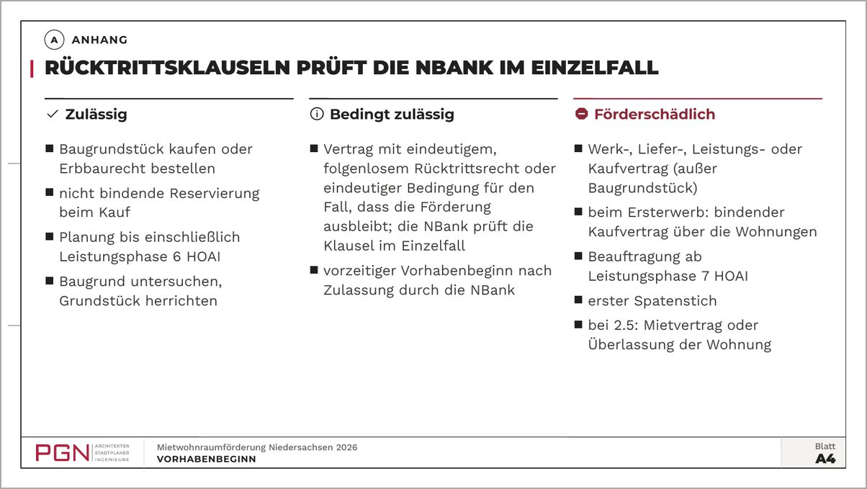
Nr. | Stelle (wo auf der Seite) | Änderung (was soll anders werden) | Umgang
1 |  |  | ☐ direkt ändern  ☐ erst besprechen

Vortrag · Folie 34 (Anhang A5) A bis zur Einkommensgrenze, B +40 %, C +60 %
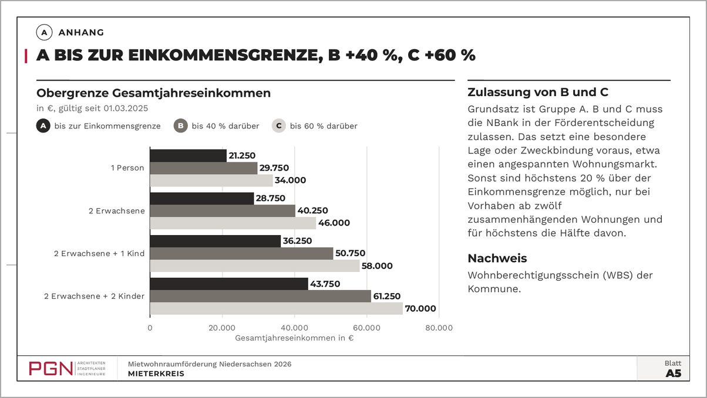
Nr. | Stelle (wo auf der Seite) | Änderung (was soll anders werden) | Umgang
1 | Text rechts | Als Stichpunkte setzen (siehe globale Regeln). | ☒ direkt ändern  ☐ erst besprechen

Vortrag · Folie 35 (Anhang A6) Programmteil 2.1: die zwölf Eckdaten
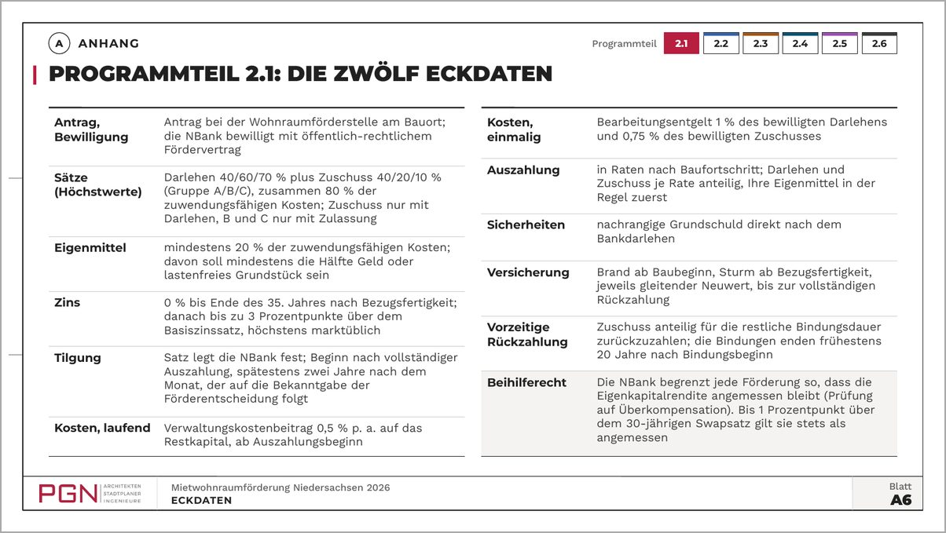
Nr. | Stelle (wo auf der Seite) | Änderung (was soll anders werden) | Umgang
1 |  |  | ☐ direkt ändern  ☐ erst besprechen

Vortrag · Folie 36 (Anhang A7) Rendite in A: 7,05 % mit Restwert, 2,58 % ohne Restwert
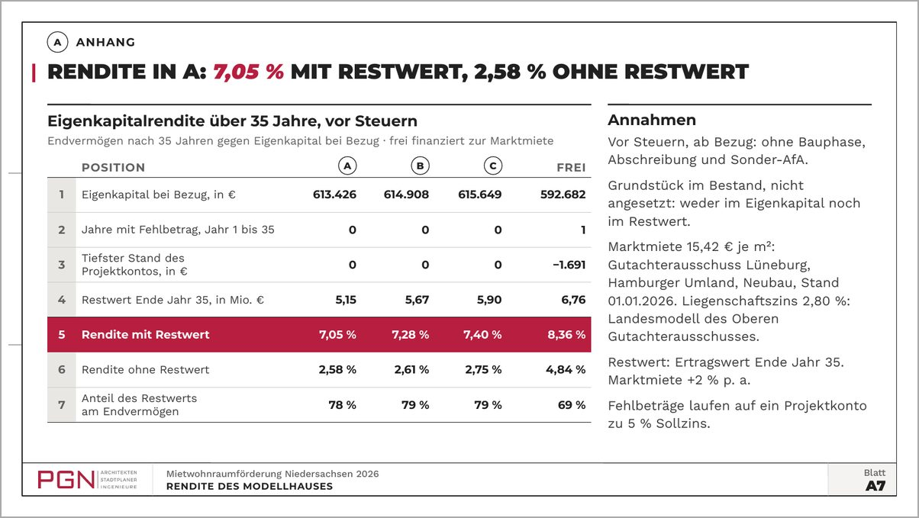
Nr. | Stelle (wo auf der Seite) | Änderung (was soll anders werden) | Umgang
1 | „Annahmen“ rechts | Als Stichpunkte setzen (siehe globale Regeln). | ☒ direkt ändern  ☐ erst besprechen

Vortrag · Folie 37 (Anhang A8) Bei 2,38 % Tilgung liegt Gruppe A ab rund 3.000 € je m² vorn
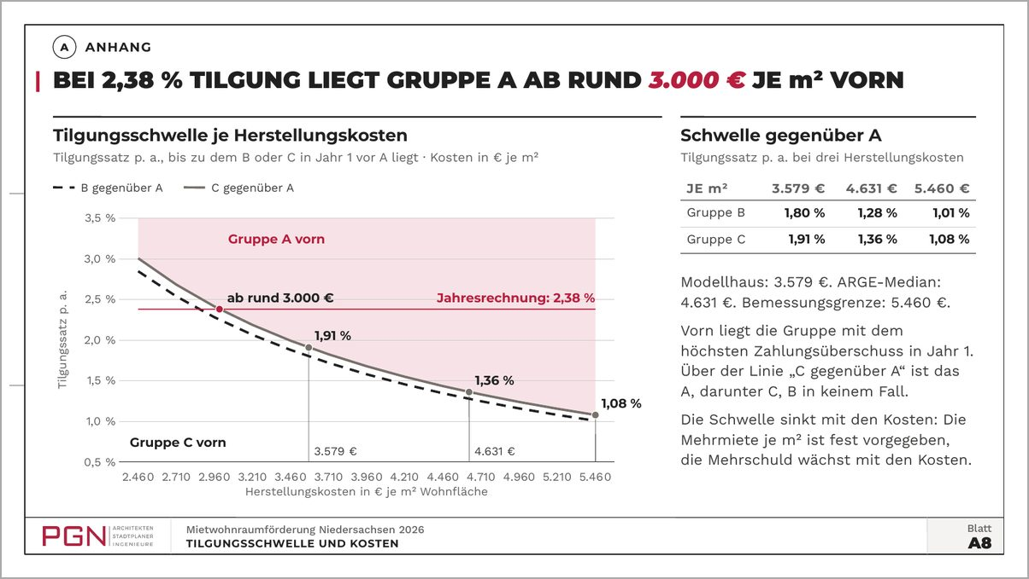
Nr. | Stelle (wo auf der Seite) | Änderung (was soll anders werden) | Umgang
1 | Text rechts | Neu als Stichpunkte unter zwei Überschriften:  Lesehilfe: über der Linie „C gegenüber A“ hat A den höchsten Zahlungsüberschuss in Jahr 1 | unter der Linie hat C den höchsten | B hat ihn bei keinem Tilgungssatz  Warum die Schwelle mit den Kosten sinkt: die Mehrmiete je m² ist fest vorgegeben | die Mehrschuld wächst mit den Herstellungskosten | ☒ direkt ändern  ☐ erst besprechen

Vortrag · Folie 38 (Anhang A9) Quellen und Hinweis
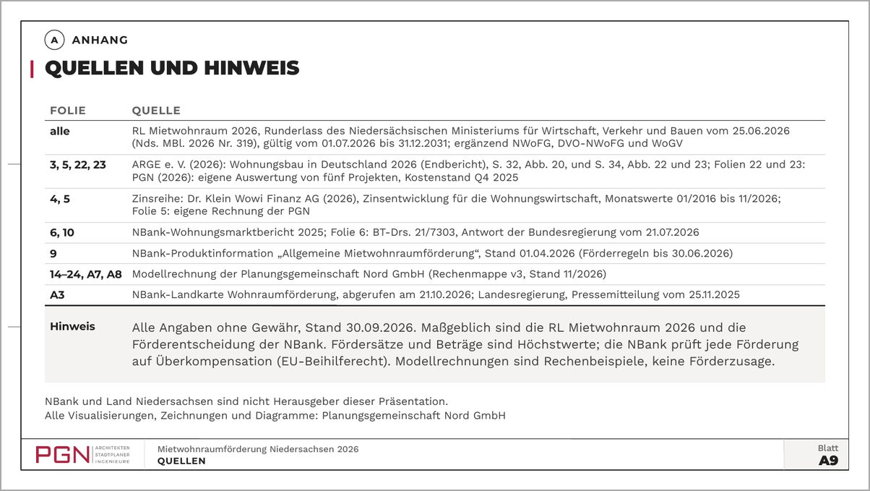
Nr. | Stelle (wo auf der Seite) | Änderung (was soll anders werden) | Umgang
1 | Hinweis unten | „Stand 30.09.2026“ ersetzen durch „Stand 11/2026“. | ☒ direkt ändern  ☐ erst besprechen
2 | Quellen | Ergänzen:  Folie 5: GdW, Präsentation zur Jahrespressekonferenz 2026, S. 15 (Kapitaldienst-Methode).  Folie A7: Gutachterausschuss Lüneburg (Marktmiete) und Oberer Gutachterausschuss (Liegenschaftszins).  Nach dem Neuaufbau von Folie 9 die Quellenangabe für Folie 9 anpassen. | ☒ direkt ändern  ☐ erst besprechen
3 | Begriff „Förderregeln“ | In der Zeile zu Folie 9 ersetzen durch „Förderkonditionen“. | ☒ direkt ändern  ☐ erst besprechen

